VENDIM

Nr.867, datë 17.12.2004

PËR NJË NDRYSHIM NË VENDIMIN NR.238, DATË 13.4.2001 Të KËSHILLIT TË MINISTRAVE “PËR KRITERET E DHËNIES SË LEJES PËR LOJËRAT E FATIT, KAZINOTË DHE HIPODROMET”, TË NDRYSHUAR

Në mbështetje të nenit 100 të Kushtetutës dhe të pikës 2 të nenit 15 të ligjit nr.8701, datë 1.12.2002 “Për lojërat e fatit, kazinotë dhe hipodromet”, me propozimin e Ministrit të Financave, Këshilli i Ministrave

VENDOSI:

Pika 7 e kapitullit II “Kriteret e dhënies së lejes për kazinotë”, të vendimit nr.238, datë 13.4.2001 të Këshillit të Ministrave, të ndryshuar, ndryshohet si më poshtë vijon:
“7. Përzgjedhja e subjekteve në të dyja fazat bëhet nga komisioni i vlerësimit të kërkesave, i cili ka në përbërje:
a) drejtorin e Drejtorisë së Legjislacionit
në Ministrinë e Financave kryetar;
b) drejtorin e Drejtorisë për Zhvillimin e Zonave
Turistike në Ministrinë e Rregullimit të
Territorit dhe të Turizmit anëtar;
c) një përfaqësues nga Drejtoria e Krimit të Organizuar
në Ministrinë e Rendit Publik anëtar;
ç) një përfaqësues nga Ministria e Financave anëtar;
d) një përfaqësues nga Ministria e Drejtësisë anëtar;
dh) një përfaqësues nga Ministria e Ekonomisë anëtar.”.
Ky vendim hyn në fuqi pas botimit të Fletoren Zyrtare

Kryeministri
Fatos Nano

VENDIM

Nr.868, datë 30.9.2004

PËR DHËNIEN E LEJES PËR HAPJEN E INSTITUCIONIT ARSIMOR JOPUBLIK, PARAUNIVERSITAR “OMIROS”

Në mbështetje të nenit 100 të Kushtetutës dhe të nenit 44 të ligjit nr.7952, datë 21.6.1995 “Për sistemin arsimor parauniversitar”, të ndryshuar, me propozimin e Ministrit të Arsimit dhe të Shkencës, Këshilli i Ministrave

VENDOSI:

1. Dhënien e lejes për hapjen e institucionit arsimor jopublik, parauniversitar, të arsimit të detyruar 9-vjeçar “Omiros”, në qytetin e Korçës.
2. Ngarkohet Ministri i Arsimit dhe i Shkencës për zbatimin e këtij vendimi.
Ky vendim hyn në fuqi pas botimit në Fletoren Zyrtare.

Kryeministri
Fatos Nano

VENDIM

Nr.871, datë 22.12.2004

PËR SHPRONËSIMIN PËR INTERES PUBLIK TË PRONARËVE TË PASURIVE TË PALUAJTSHME, PRONË PRIVATE, QË PREKEN NGA NDËRTIMI I DY REZERVUARËVE TË UJIT TË PIJSHËM, NË KUADËR TË PROJEKTIT PËR ZONËN RURALE TË QYTETIT TË DURRËSIT

Në mbështetje të nenit 100 të Kushtetutës, të neneve 5, pika 1, 20 e 21 të ligjit nr.8561, datë 22.12.1999 “Për shpronësimet dhe marrjen në përdorim të përkohshëm të pasurisë, pronë private, për interes publik” dhe të nenit 7 të ligjit nr.9165, datë 23.12.2003 “Për Buxhetin e Shtetit të vitit 2004”, me propozimin e Ministrit të Rregullimit të Territorit dhe të Turizmit, Këshilli i Ministrave

VENDOSI:

1. Shpronësimin për interes publik të pronarëve të pasurive të paluajtshme, pronë private, të cilët preken nga ndërtimi i dy rezervuarëve të ujit të pijshëm, në kuadër të projektit për zonën rurale të qytetit të Durrësit.
2. Shpronësimi të bëhet në favor të ujësjellës-kanalizimeve sh.a., Durrës.
3. Pronarët e pasurive të paluajtshme, që shpronësohen, të kompensohen në vlerë të plotë, sipas masës përkatëse, që paraqitet në listën, që i bashkëlidhet këtij vendimi, për sipërfaqen 2 675 m tokë arë, e vlerësuar në shumën e përgjithshme prej 2 915 000 (dy milionë e nëntëqind e pesëmbëdhjetë mijë) lekësh.
4. Ky fond të përballohet nga buxheti i vitit 2004, zëri “Investime për projektin me fondet e OPEC-ut”, miratuar për Ministrinë e Rregullimit të Territorit dhe të Turizmit.
5. Vlera e shpenzimeve procedurale të jetë në shumën 245 500 (dyqind e dyzet e pesë mijë e pesëqind) lekë dhe të përballohet nga ujësjellës-kanalizime sh.a., Durrës.
6. Punimet të përfundojnë brenda muajit prill 2005.
7. Shpronësimi të fillojë dhe të përfundojë brenda muajit dhjetor 2004.
8. Ngarkohen Ministria e Rregullimit të Territorit dhe e Turizmit dhe ujësjellës-kanalizime sh.a., Durrës, për zbatimin e këtij vendimi.
Ky vendim hyn në fuqi menjëherë dhe botohet në Fletoren Zyrtare.

Kryeministri
Fatos Nano

Lista e pronarëve që do të shpronësohen për ndërtimin e dy rezervuarëve të ujit të pijshëm në kuadër të projektit për zonën rurale të qytetit të Durrësit

Pronarët që do të shpronësohen nga ndërtimi i rezervuarit të ujit të pijshëm në fshatin Katund i Ri

Nr. | Emri mbiemri | Sip/toke are | Çmimi tokës/m² (lekë) | Vlera në (lekë)
1. | Z.Vath Çyrbja | 1400 m² | 1150 | 1 610 000
2. | Z.Hysen Çyrbja | 1200 m² | 1150 | 230 000
Totali/lekë 1 840 000

PronarI që do të shpronësoheT nga ndërtimi i rezervuarit

të ujit të pijshëm në fshatin MANËZ TË BASHKISË KAMËZ

Nr. | Emri mbiemri | Sip/toke are | Çmimi i objektit/m² (lekë) | Vlera në (lekë)
1. | Qamil Kurti | 1075 | 1000 | 1 075 000

Vlera totale e shpronësimit është 2 915 000 (dy milionë e nëntëqind e pesëmbëdhjetë mijë) lekë.

VENDIM

Nr.872, datë 22.12.2004

PËR SHPRONËSIMIN PËR INTERES PUBLIK TË PRONARIT TË PASURISË SË PALUAJTSHME, PRONË PRIVATE, QË PREKET NGA NDËRTIMI I VARREZAVE PUBLIKE NË QYTETIN E KUKËSIT

Në mbështetje të nenit 100 të Kushtetutës, të neneve 5, pika 1, 20 e 21 të ligjit nr.8561, datë 22.12.1999 “Për shpronësimet dhe marrjen në përdorim të përkohshëm të pasurisë, pronë private, për interes publik”, të neneve 21 e 27 të ligjit nr.8379, datë 29.7.1998 “Për hartimin dhe zbatimin e Buxhetit të Shtetit të Republikës së Shqipërisë” dhe të neneve 7 e 10 të ligjit nr.9165, datë 23.12.2003 “Për Buxhetin e Shtetit të vitit 2004”, me propozimin e Ministrit të Rregullimit të Territorit dhe të Turizmit, Këshilli i Ministrave

VENDOSI:

1. Shpronësimin për interes publik të pronarit të pasurisë së paluajtshme, pronë private (tokë truall), i cili preket nga ndërtimi i varrezave publike në qytetin e Kukësit.
2. Shpronësimi të bëhet në favor të bashkisë së Kukësit.
3. Pronari i pasurisë së paluajtshme, që shpronësohet të kompensohet në vlerë të plotë, sipas masës përkatëse, për sipërfaqen 9665 m² tokë truall, me çmim 1159,1 lekë/m² e vlerësuar në shumën e përgjithshme 11 202 702 (njëmbëdhjetë milionë e dyqind e dy mijë e shtatëqind e dy) lekë.
4. Ky fond të përballohet nga fondi rezervë i Këshillit të Ministrave.
5. Vlera e shpenzimeve procedurale të jetë në shumën 240 000 (dyqind e dyzet mijë) lekë dhe të përballohet nga bashkia e Kukësit, e cila do të kryejë edhe pagesën e pronarit të shpronësuar.
6. Punimet të përfundojnë brenda muajit qershor të vitit 2005.
7. Shpronësimi të fillojë dhe të përfundojë brenda muajit dhjetor 2004.

8. Ngarkohen Ministria e Rregullimit të Territorit dhe e Turizmit dhe bashkia e Kukësit për zbatimin e këtij vendimi.
Ky vendim hyn në fuqi menjëherë dhe botohet në Fletoren Zyrtare.
Kryeministri
Fatos Nano

VENDIM

Nr.873, datë 22.12.2004

PËR MIRATIMIN E MEMORANDUMIT TË MIRËKUPTIMIT PËR KRIJIMIN E FORUMIT RAJONAL TË NISMËS SË MIGRIMIT, AZILIMIT DHE KTHIMIT TË REFUGJATËVE

Në mbështetje të nenit 100 të Kushtetutës dhe të neneve 17 e 23 të ligjit nr.8371, datë 9.7.1998 “Për lidhjen e traktateve dhe të marrëveshjeve ndërkombëtare”, me propozimin e Ministrit të Punëve të Jashtme, Këshilli i Ministrave

VENDOSI:

Miratimin e memorandumit të mirëkuptimit për krijimin e forumit rajonal të nismës së migrimit, azilimit dhe kthimit të refugjatëve.
Ky vendim hyn në fuqi pas botimit në Fletoren Zyrtare.

Kryeministri
Fatos Nano

Procesi i Bashkëpunimit të EUropës Juglindore (SEECP)

Memorandum Mirëkuptimi

Krijimi i Forumit rajonal të nismës së migrimit, Azilimit dhe Kthimit

të refugjatëve

Duke vlerësuar rëndësinë e bashkëpunimit rajonal në fushën e azilimit, migrimit, menaxhimit të kufijve, vizave, kthimit apo vendosjes së refugjatëve, si pjesë thelbësore e integrimit europian brenda procesit të SA, Axhendës së Selanikut dhe Paktit të Stabilitetit;
duke konfirmuar vendimin e marrë në takimin e parë qeveritar të forumit të MARRI-it, zhvilluar nën kujdesin e Presidencës së Procesit të Bashkëpunimit të Evropës Juglindore (SEECP) dhe Ministrisë së Punëve të Jashtme të Malit të Zi në 5 prill 2004 në Herceg-Novi, duke qenë në të njëjtën linjë me mbështetjen e marrë nëpërmjet “Deklaratës së Sarajevës” në Samitin e Kryetarëve të Shteteve të SEECP në 21 prill;
për të formalizuar transferimin e MARRI-t në pronësi rajonale, nëpërmjet krijimit të forumit rajonal dhe ngritjes së qendrës së MARRI-t në rajon, përfaqësuesit e poshtëshënuar nga Republika e Shqipërisë, Republika e Kroacisë, Republika e Maqedonisë, Serbisë, Malit të Zi dhe Bosnjë-Hercegovinës kanë arritur një mirëkuptim të përbashkët në kuadrin operativ dhe institucional për të menaxhuar forumin rajonal nëpërmjet:
1. Krijimit të Presidencës së forumit rajonal të MARR-it, bazuar në rotacionin vjetor ndërmjet vendeve të përfshira në procesin e SAp.
2. Delegimin e Presidencës për të marrë nismën, organizuar dhe drejtuar takime në nivel ministror dhe ekspertësh.
3. Vendosjen për krijimin e një sekretariati mbështetës/administrativ për forumin, qendrën rajonale të MARRI-it në Shkup, sipas termave të referencës sa më poshtë këtij memorandumi dhe mirëpresin ofertën e qeverisë mikpritëse për të siguruar lehtësirat, kostot operative dhe kuadrin institucional për qendrën.
4. Autorizimin e Presidencës për Republikën e Shqipërisë që të nënshkruajë me Qeverinë e Republikës së Maqedonisë, Marrëveshjen e mikpritjes dhe ngritjes së qendrës rajonale të MARRI-t në Shkup.
5. Emërimin e Sekretarit Ekzekutiv, sipas procedurave të rëna dakord, bashkëngjitur qendrës së MARRI-t, i cili do të shërbejë si kryetar për të asistuar Presidencën dhe për të koordinuar punën e forumit rajonal.
6. Mbajtjen e lidhjeve me institucionet bashkëpunuese europiane dhe transatlantike, si BE-në, NATO-n, OSBE-në dhe Paktin e Stabilitetit dhe të vazhdojë të kërkojë mbështetjen dhe këshillimin ndërkombëtar nëpërmjet takimeve të rregullta të organizuara me “Miqtë e forumit rajonal”.
7. Rënies dakord që qendra rajonale e MARRI-t të përbëhet nga një shumicë ekpertësh të propozuar nga vendet në rajon dhe të mbështetet nga ekspertët ndërkombëtarë sipas kërkesave.
8. Rënies dakord për të kontribuar në kërkesat për staf pranë qendrës rajonale, me të paktën një ekspert kombëtar për çdo shtet pjesëmarrës nëpërmjet sekondimit dhe personelit shtesë sipas kërkesave në konsultim me kryetarin e qendrës dhe Presidencën e forumit.
9. Mirëkuptimin që një pasqyrë e plotë e personelit përbërës, termave të referencës për secilin pozicion dhe buxheti vjetor, do të trajtohen nga Sekretariati i MARRI-it në bashkëpunim me Presidencën dhe të konsiderohet nga forumi rajonal.
10. Sigurimin e pagës bazë dhe shtesat, sigurimin shoqëror dhe siguracionet e ekspertëve kombëtarë nga vendet dërguese, me mirëkuptimin që kostot shtesë, si udhëtime, komunikimi dhe dietat të mbulohen nga buxheti i qendrës rajonale.
11. Rënies dakord për të siguruar pas vitit 2005, mundësitë për financimin e një pjese të caktuar të buxhetit e kontributit të Qeverisë së Maqedonisë, për të qeverisur lehtësirat në përputhje me nevojat e marra në konsideratë bashkërisht.
12. Vazhdimin si hap të parë për të mbështetur dhe lehtësuar zbatimin e iniciativave të mëposhtme të MARRI-it:
- Përfundimin dhe zbatimin e planeve kombëtare të veprimit në fushën e azilimit dhe migrimit;
- Seminare rreth planeve kombëtare të veprimit;
- Seminare me vendet e SAp dhe ato aderuese rreth shkëmbimit të informacionit dhe mësimeve të nxjerra në fushën e uljes së migrimit të parregullt;
- Krijimin e një mekanizmi rajonal për të mbështetur negocimet me vendet e origjinës, ato transite dhe vendmbërritjeve, me qëllim uljen e migrimit të parregullt;
- “Aksesi për të drejtat dhe qytetarinë” — Iniciativë që synon nxitjen e zgjidhjeve të qëndrueshme për problemet e refugjatëve dhe të të zhvendosurve, nëse ata zgjedhin të kthehen apo të vendosen diku tjetër; duke iu përkushtuar kështu procesit dhe sigurimin e një mbështetje të plotë në nivel kombëtar dhe rajonal për zbatimin e projektit, duke synuar arritjen e një aksesi pa rezerva dhe pa diskriminuar të drejtat themelore humane, ekonomike dhe sociale të të gjithë atyre qytetarëve të rajonit që mbajnë ende statusin e të zhvendosurit;
- Zhvillimin e një sistemi mbarërajonal të teknologjisë informative për menaxhimin e lëvizjeve të popullsisë për të gjitha llojet e aplikimeve në fushën e azilimit, migrimit, zhvendosjes dhe vizave, përmes projektit të MARRI-t të shkëmbimit të informacionit rajonal (RIE) duke pasur parasysh rëndësinë e zbatimit të legjislacionit përkatës për mbrojtjen e informacionit dhe konfidencialitetit;
- Realizimin dhe koordinimin e aktiviteteve me qëllim arritjen e lëvizjes së lirë të mallrave dhe kapitaleve nga njëra anë dhe lëvizjen e lirë të njerëzve nga ana tjetër, gjë e cila do të kërkojë një politikë të harmonizuar të vizave dhe masa të tjera në përputhje me rekomandimet e bëra në programet e veprimit të MARRI-t;
- Nxitjen dhe zhvillimin e aksesit në informacionin e cilësisë së lartë të vendeve të origjinës.
1. Duke pranuar që si pasojë e transferimit të përgjegjësive nga Pakti i Stabilitetit në pronësinë e rajonit përmes SEECP, forumi dhe qendra rajonale nuk janë pjesë e Paktit të Stabilitetit. Megjithatë forumi rajonal dhe qendra rajonale do të kenë një lidhje të veçantë me Paktin e Stabilitetit si “iniciativë e asociuar e Paktit të Stabilitetit” dhe si rrjedhojë do të ftohet të marrë pjesë në takimet e Tryezës Rajonale të Paktit të Stabilitetit. Në këto takime forumi rajonal dhe qendra rajonale do t’i raportojnë Paktit të Stabilitetit rreth aktiviteteve në zhvillim.
Nënshkruar në Tiranë, më datë 2 korrik 2004.
Republika e Shqipërisë
Bosnjë- Herzegovina
Republika e Kroacisë
Republika e Maqedonisë
Serbia dhe Mali i Zi

VENDIM

Nr.875, datë 22.12.2004

PËR SHPRONËSIMIN PËR INTERES PUBLIK TË PRONARËVE TË PASURIVE TË PALUAJTSHME, PRONË PRIVATE, QË PREKEN NGA NDËRTIMI I UJËSJELLËSIT

TË RI NË QYTETIN E KORÇËS

Në mbështetje të nenit 100 të Kushtetutës, të neneve 5 pika 1, 20 e 21 të ligjit nr.8561, datë 22.12.1999 “Për shpronësimet dhe marrjen në përdorim të përkohshëm të pasurisë, pronë private, për interes publik” dhe të nenit 7 të ligjit nr.9165, datë 23.12.2003 “Për Buxhetin e Shtetit të vitit 2004”, me propozimin e Ministrit të Rregullimit të Territorit dhe të Turizmit, Këshilli i Ministrave

VENDOSI:

1. Shpronësimin për interes publik të pronarëve të pasurive të paluajtshme, pronë private, të cilët preken nga ndërtimi i ujësjellësit të ri në qytetin e Korçës.
2. Shpronësimi të bëhet në favor të ujësjellës sh.a.-së, Korçë.
3. Pronarët e pasurive të paluajtshme, që shpronësohen, të kompensohen në vlerë të plotë, sipas masës përkatëse, që paraqitet në listën që i bashkëlidhet këtij vendimi, për sipërfaqen 750 m² tokë truall, e vlerësuar në shumën e përgjithshme 6 300 000 (gjashtë milionë e treqind mijë) lekë.
4. Ky fond të përballohet nga buxheti i vitit 2004, zëri “Investime”, miratuar për Ministrinë e Rregullimit të Territorit dhe të Turizmit.
5. Vlera e shpenzimeve procedurale të jetë në shumën 175 500 (njëqind e shtatëdhjetë e pesë mijë e pesëqind) lekë dhe të përballohet nga ujësjellës sh.a.-ja, Korçë.
6. Shpronësimi të fillojë dhe të përfundojë brenda muajit dhjetor 2004.
7. Ngarkohen Ministria e Rregullimit të Territorit dhe e Turizmit dhe ujësjellës sh.a.-ja, Korçë, për zbatimin e këtij vendimi.
Ky vendim hyn në fuqi menjëherë dhe botohet në Fletoren Zyrtare.

Kryeministri
Fatos Nano

LISTAT E PRONARëVE Që DO Të SHPRONëSOHEN PëR NDëRTIMIN E UJëSJELLëSIT

Të RI Të QYTETIT Të KORçëS

Nr. | Emri Mbiemri | Sip. tokë truall m/² | Njësia lek m/² | Vlera lekë
1. | Klito Nikolla Fundo | 750 | 8400 | 6 300 000
2. | Emil Nikolla Fundo
3. | Elisaveta Nikolla Fundo
 | TOTALI |  |  | 6 300 000

Gjithsej vlera totale e shpronësimit 6 300 000 lekë.

VENDIM

Nr.876, datë 17.12.2004

PËR KALIMIN E PËRGJEGJËSISË SË ADMINISTRIMIT TË DISA PARCELAVE PYJORE E KULLOSORE, NGA MINISTRIA E BUJQËSISË DHE E USHQIMIT MINISTRISË SË MBROJTJES DHE PËR NJË SHTESË NË VENDIMIN NR.515, DATË 18.7.2003 TË KËSHILLIT TË MINISTRAVE “ PËr MIRATIMIN E LISTËS SË INVENTARIT TË PRONAVE TË PALUAJTSHME SHTETËRORE, TË CILAT I KALOJNË NË PËRGJEGJËSI ADMINISTRIMI MINISTRISË SË MBROJTJES”

Në mbështetje të nenit 100 të Kushtetutës, të neneve 13 e 15 të ligjit nr.8743. datë 22.2.2001 “Për pronat e paluajtshme të shtetit” dhe të nenit 7 të 1igjit nr.7623, datë 13.10.1992 “Për pyjet dhe Policinë e Shërbimit Pyjor”, të ndryshuar, me propozimin e Ministrit të Mbrojtjes, Këshilli i Ministrave

VENDOSI:

1. Parcelave pyjore, me numrat rendorë 192, l93.a e 193.b, pjesë të ekonomisë pyjore “Mali i Molishtit”, komuna Poshnjë, dhe parcelave kullosore, me numrat rendorë 15, “Ura e Kuçit - Mali i Kulës - Mali i Shpiragut”, fshati Vokopolë, bashkia Ura Vajgurore, dhe 16, “Ura e Kuçit - Mali i Kulës - Mali i Shpiragut”, fshati Poshnjë, komuna Poshnjë, me sipërfaqe të përgjithshme 76 ha e 805 m² (shtatëdhjetë e gjashtë hektarë e tetëqind e pesë metra katrorë), sipas tabelës që i bashkëlidhet këtij vendimi, t’u ndryshojë përgjegjësia e administrimit nga Ministria e Bujqësisë dhe e Ushqimit te Ministria e Mbrojtjes, për t’u përdorur për ngritjen e kazermës ushtarake nr.1103, Poshnjë - Berat.
2. Parcelat pyjore dhe kullosore, të përcaktuara në pikën I, të përfshihen në pronën nr.1036, me emërtimin “Poligoni tankdrom”, komuna Poshnjë, Berat, në listën e inventarit të pronave të paluajtshme shtetërore, që i bashkëlidhet vendimit nr.515, datë 18.7.2003 të Këshillit të Ministrave.
3. Mirëmbajtja dhe shfrytëzimi i ujëmbledhësit në Kutalli, Berat, me sipërfaqe 5,47 (pesë hektarë e dyzet e shtatë metra), të vazhdojnë të bëhen nga Shoqata e Përdorimit të Ujit, Poshnjë- Kutalli, Berat.
4. Ngarkohen Ministri i Mbrojtjes, Ministri i Bujqësisë dhe i Ushqimit, Ministri i Pushtetit Vendor dhe i Decentralizimit dhe kryeregjistruesi i Zyrës Qendrore të Pasurive të Paluajtshme për zbatimin e këtij vendimi.
Ky vendim hyn në fuqi pas botimit në Fletoren Zyrtare.

Kryeministri
Fatos Nano

PARCELAT E DREJTORISË TË SHËRBIMIT PYJOR BERAT, TË CILAT KALOJNË NË PËRGJEGJËSI ADMINISTRIMI TË MINISTRISË SË MBROJTJES

Nr. | Nr. Invent. | Nr.faqes | Nr.parcelës | Sip.ha | Destinacioni | Vërejtje
1 | 2450 | 50 | 192 | 3.7 | Pyll mbrojtës | Komuna Poshnje
2 | 2451 | 50 | 193.a | 3 | Pyll mbrojtës | Komuna Poshnje
3 | 2452 | 50 | 193.b | 2.1 | Pyll mbrojtës | Komuna Poshnje
4 | 2789 | 424 | 16 | 43.005 | Kullotë | Komuna Poshnje
5 | 2772 | 416 | 15 | 25 | Kullotë | Bashkia U.Vajgurore
Shuma 76 805

VENDIM

Nr.878, datë 22.12.2004

PËR SHPRONËSIMIN PËR INTERES PUBLIK TË PRONARËVE TË PASURIVE TË PALUAJTSHME, PRONË PRIVATE, QË PREKEN NGA ZGJERIMI I AKSIT RRUGOR “RRAPI-SHKOLLA “tH.tANI”- KRYQËZIM SPITAL”, NË QYTETIN E BERATIT

Në mbështetje të nenit 100 të Kushtetutës, të neneve 5, pika 1, 20 e 21 të ligjit nr.8561, datë 22.12.1999 “Për shpronësimet dhe marrjen në përdorim të përkohshëm të pasurisë, pronë private, për interes publik” dhe të nenit 7 të ligjit nr.9165, datë 23.12.2003 “Për Buxhetin e Shtetit të vitit 2004”, me propozimin e Ministrit të Rregullimit të Territorit dhe të Turizmit, Këshilli i Ministrave

VENDOSI:

1. Shpronësimin për interes publik të pronarëve të pasurive të paluajtshme pronë private, që preken nga zgjerimi i aksit rrugor “Rrapi-shkolla “Th.Tani” – kryqëzim spital”, në qytetin e Beratit.
2. Shpronësimi të bëhet në favor të bashkisë së Beratit.
3. Pronarët e pasurive të paluajtshme, që shpronësohen, të kompensohen në vlerë të plotë, sipas masës përkatëse, që paraqitet në listën, që i bashkëlidhet këtij vendimi, për sipërfaqen 198 m² tokë truall, e vlerësuar në shumën e përgjithshme prej 663 300 (gjashtëqind e gjashtëdhjetë e tre mijë e treqind) lekësh.
4. Ky fond të përballohet nga buxheti i vitit 2004, zëri “Investime”, miratuar për Ministrinë e Rregullimit të Territorit dhe të Turizmit.
5. Vlera e shpenzimeve procedurale të jetë në shumën 175 500 (njëqind e shtatëdhjetë e pesë mijë e pesëqind) lekë dhe të përballohet nga bashkia e Beratit.
6. Shpronësimi të fillojë dhe të përfundojë në muajin dhjetor 2004.
7. Punimet të realizohen deri në muajin mars të vitit 2005.
8. Ngarkohen Ministria e Rregullimit të Territorit dhe e Turizmit dhe bashkia e Beratit për zbatimin e këtij vendimi.
Ky vendim hyn në fuqi menjëherë dhe botohet ne Fletoren Zyrtare.

Kryeministri
Fatos Nano

Lista e pronarËve që do të shpronësohen nga zgjerimi i aksit rrugor “Rrapi-shkolla Th.Tani-Kryqëzim spital” në qytetin e Beratit

Nr. | Emri mbiemri | Sip.toke are/m² | Njësia lekë/m² | Vlera/lekë
1 | Ali Jonuz Kora | 198 | 3350 | 663 300
2 | Dilavin Jonuz Kora
3 | Muharrem Jonuz Kora
4 | Nazif Jonuz Kora
5 | Gjylzemin Jonuz Kora
 | Totali |  |  | 663 300

VENDIM

Nr.879, datë 22.12.2004

PËR SHPRONËSIMIN PËR INTERES PUBLIK TË PRONARIT TË PASURISË SË PALUAJTSHME, PRONË PRIVATE, QË PREKET NGA HAPJA E KANALIT KULLUES NË QYTETIN E DIVJAKËS

Në mbështetje të nenit 100 të Kushtetutës dhe të neneve 5, pika 1, 20 e 21 të ligjit nr.8561, datë 22.12.1999 “Për shpronësimet dhe marrjen në përdorimin e përkohshëm të pasurisë, pronë private, për interes publik”, me propozimin e Ministrit të Rregullimit të Territorit dhe të Turizmit, Këshilli i Ministrave

VENDOSI:

1. Shpronësimin për interes publik të pronarit të pasurisë së paluajtshme, pronë private, (tokë arë), i cili preket nga hapja e kanalit kullues në qytetin e Divjakës.
2. Shpronësimi të bëhet në favor të bashkisë së Divjakës.
3. Pronari i pasurisë së paluajtshme, që shpronësohet të kompensohet në vlerë të plotë sipas masës përkatëse, që paraqitet në listën, që i bashkëlidhet këtij vendimi, për sipërfaqen 410 m² tokë arë, me 479 (katërqind e shtatëdhjetë e nëntë) lekë/m² tokë arë, të vlerësuar në shumën e përgjithshme 196 390 (njëqind e nëntëdhjetë e gjashtë mijë e treqind e nëntëdhjetë) lekë.
4. Vlera e shpenzimeve procedurale të jetë në shumën 175 500 (njëqind e shtatëdhjetë e pesë mijë e pesëqind) lekë.
5. Fondi prej 371 890 (treqind e shtatëdhjetë e një mijë e tetëqind e nëntëdhjetë) lekësh, për kompensimin e pronarëve të shpronësuar dhe shpenzimet procedurale, të përballohet nga të ardhurat e bashkisë së Divjakës.
6. Shpronësimi të fillojë dhe të përfundojë brenda muajit dhjetor 2004.
7. Afati për realizimin e punimeve të jetë 30 ditë nga dita e përfundimit të shpronësimit.
8. Ngarkohen Ministria e Rregullimit të Territorit dhe e Turizmit dhe bashkia e Divjakës për zbatimin e këtij vendimi.
Ky vendim hyn në fuqi menjëherë dhe botohet në Fletoren Zyrtare.

Kryeministri
Fatos Nano

Lista e pronarëve që do të shpronësohen për hapjen e kanalit kullues në qytetin e divjakës

Nr. | Emri mbiemri | Sip.toke are m/² | Njësia lekë m/² | Vlera lekë
1. | Loni Uani Daka | 410 | 479 | 196 390
 | Totali |  |  | 196 390

VENDIM

Nr.881, datë 22.12.2004

PËR TËRHEQJEN E NJOHJES TË REPUBLIKËS ARABE DEMOKRATIKE SAHARIANE

Në mbështetje të nenit 100 të Kushtetutës dhe të neneve 6, shkronja “b”, e 15 të !igjit nr.9095, datë 3.7.2003 “Për shërbimin e jashtëm të Republikës së Shqipërisë”, me propozimin e Ministrit të Punëve të Jashtme, Këshilli i Ministrave

VENDOSI:

1. Tërheqjen e njohjes së Republikës Arabe Demokratike Sahariane.
2. Ngarkohet Ministria e Punëve të Jashtme të marrë masat për zbatimin e këtij vendimi, duke njoftuar organizmat përkatës ndërkombëtarë.
Ky vendim hyn në fuqi pas botimit në Fletoren Zyrtare.

Kryeministri
Fatos Nano

VENDiM

Nr.883, datë 22.12.2004

PËR TRAJTIMIN E NJË PJESE TË PUNONJËSVE TË DREJTORISË SË KRIMIT TË ORGANIZUAR DHE MBROJTJES SË DËSHMITARËVE DHE BASHKËPUNËTORËVE TË DREJTËSISË

Në mbështetje të nenit 100 të Kushtetutës, të pikës 3 të nenit 4 të ligjit nr.9205, datë 15.3 2004 “Për mbrojtjen e dëshmitarëve dhe të bashkëpunëtorëve të drejtësisë”, të nenit 63 të ligjit nr.8553, datë 25.11.1999 “Për Policinë e Shtetit” dhe të nenit 7 të ligjit nr.9165, datë 23. 12.2003 “Për Buxhetin e Shtetit të vitit 2004”, me propozimin e Ministrit të Rendit Publik, Këshilli i Ministrave

VENDOSI:

1. Punonjësit e sektorit të mbrojtjes së dëshmitarëve dhe bashkëpunëtorëve të drejtësisë në Drejtorinë e Krimit të Organizuar dhe Mbrojtjes së Dëshmitarëve e të Bashkëpunëtorëve të Drejtësisë, përfitojnë shtesë mbi pagë për gradë, për vështirësi vendi pune dhe shërbimi, në masën 21 600 (njëzet e një mijë e gjashtëqind) lekë në muaj, për gradën nënkomisar, 26 800 (njëzet e gjashtë mijë e tetëqind) lekë/muaj, për gradën komisar dhe 30 800 (tridhjetë mijë e tetëqind) lekë/muaj, për gradën kryekomisar.
2. Punonjësve të sektorit të mbrojtjes së dëshmitarëve dhe bashkëpunëtorëve të drejtësisë në Drejtorinë e Krimit të Organizuar dhe Mbrojtjes së Dëshmitarëve e të Bashkëpunëtorëve të Drejtësisë, që përgatisin, ndjekin dhe zbatojnë masa të posaçme mbrojtjeje, për punë cilësore, angazhim e rezultate të larta në luftën ndaj krimit të organizuar, gatishmëri dhe për kryerjen e detyrave në shërbime të veçanta, t’u jepet shpërblim deri në 6 (gjashtë) paga mujore në vit.
Masa e shpërblimit miratohet nga Drejtori i Përgjithshëm i Policisë së Shtetit, me propozimin e drejtorit të Drejtorisë së Krimit të Organizuar dhe Mbrojtjes së Dëshmitarëve e të Bashkëpunëtorëve të Drejtësisë, deri në dy paga mujore, në fund të çdo 6-mujori, dhe me urdhër të Ministrit të Rendit Publik, deri në 6 (gjashtë) paga mujore në vit.
3. Për nevoja shërbimi punonjësi i sektorit të mbrojtjes së dëshmitarëve dhe bashkëpunëtorëve të drejtësisë pajiset me pasaportë shërbimi, si dhe i krijohen lehtësi të tjera në marrjen e vizave.
4. Punonjësit të sektorit të mbrojtjes së dëshmitarëve dhe bashkëpunëtorëve të drejtësisë, që ka nevojë për strehim, i jepet kredi me kushte të favorshme, sipas vendimit nr.102, datë 5.3.1999 të Këshillit të Ministrave “Për trajtimin me strehim të funksionarëve politike dhe nëpunësve civilë të administratës së lartë shtetërore” ose i kompensohet qiraja mujore e banesës, deri në masën 80 për qind të vlerës. Çmimi mesatar i qirasë së banesës të jetë ai i përcaktuar, çdo vit, nga Instituti i Statistikës (INSTAT).
Dokumentacioni i nevojshëm për marrjen e kredisë për strehim apo kompensimi për qira mujore e banesës përcaktohet me urdhër të Ministrit të Rendit Publik.
5. Lista e punonjësve, që do të trajtohen me kredi, miratohet nga Kryeministri, me propozimin e Ministrit të Rendit Publik, ndërsa lista e punonjësve, që do të kompensohen për qiranë e banesës, miratohet nga Ministri i Rendit Publik.
6. Pika 3 e vendimit nr.50, datë 1 8.7.2003 të Këshillit të Ministrave “Për kompensimin për privacionet dhe humbjet, që i shkakohen punonjësit të Policisë së Shtetit, për shkak të nevojave të punës dhe të shërbimit”, nuk zbatohet për punonjësit e sektorit të mbrojtjes së dëshmitarëve dhe bashkëpunëtorëve të drejtësisë.
7. Efektet finianciare që rrjedhin nga ky vendim, të përballohen nga buxheti i miratuar për Ministrinë e Rendit Publik.
8. Ngarkohet Ministri i Rendit Publik për zbatimin e këtij vendimi.
Ky vendim hyn në fuqi pas botimit në Fletoren Zyrtare dhe i shtrin efektet nga data 1.11.2004.

Kryeministri
Fatos Nano

Vendim

Nr.884, datë 22.12.2004

PËR SHLYERJEN E DETYRIMEVE TË DISA NDËRMARRJEVE NDAJ KESH sha-së, DHE INSTITUTIT TË SIGURIMEVE SHOQËRORE (ISSH)

Në mbështetje të nenit 100 të Kushtetutës dhe të neneve 10 e 14 të ligjit nr.9165, datë 23.12.2003 “Për Buxhetin e Shtetit të vitit 2004”, me propozimin e Ministrit të Industrisë dhe të Energjetikës dhe të Ministrit të Financave, Këshilli i Ministrave

VENDOSI:

1. Ministrisë së Industrisë dhe të Energjetikës në buxhetin e vitit 2004, t’i shtohet fondi prej 200 000 000 (dyqind milionë) lekësh, për shlyerjen e detyrimeve të prapambetura të Kombinatit Energjetik, Elbasan, ndaj KESH sh.a.-së.
2. Ministrisë së Rregullimit të Territorit dhe të Turizmit, në buxhetin e vitit 2004, t’i shtohet fondi prej 600 000 000 (gjashtëqind milionë) lekësh, për shlyerjen e detyrimeve të ndërmarrjeve të ujësjellësve si më poshtë vijon:
a) 300 000 000 (treqind milionë) lekë për shlyerjen e detyrimeve ndaj KESH sh.a.-së.
b) 300 000 000 (treqind milionë) lekë për detyrimet e prapambetura ndaj ISSH-së (Institutit të Sigurimeve Shoqërore).
3. Fondi prej 800 000 000 (tetëqind milionë) lekësh të përballohet si më poshtë vijon:
a) 400 000 000 (katërqind milionë) lekë nga fondi i kontingjencës i vitit 2004;
b) 400 000 000 (katërqind milionë) lekë nga subvencioni i planifikuar për importin e energjisë elektrike, të papërdorur, për 6-mujorin e dytë.
4. Ngarkohen Ministria e Financave, Ministria e Industrisë dhe e Energjetikës, Ministria e Rregullimit të Territorit dhe e Turizmit, KESH sh.a. dhe Instituti i Sigurimeve Shoqërore për zbatimin e këtij vendimi.
Ky vendim hyn në fuqi menjëherë.
KRYEMINISTRI
Fatos Nano

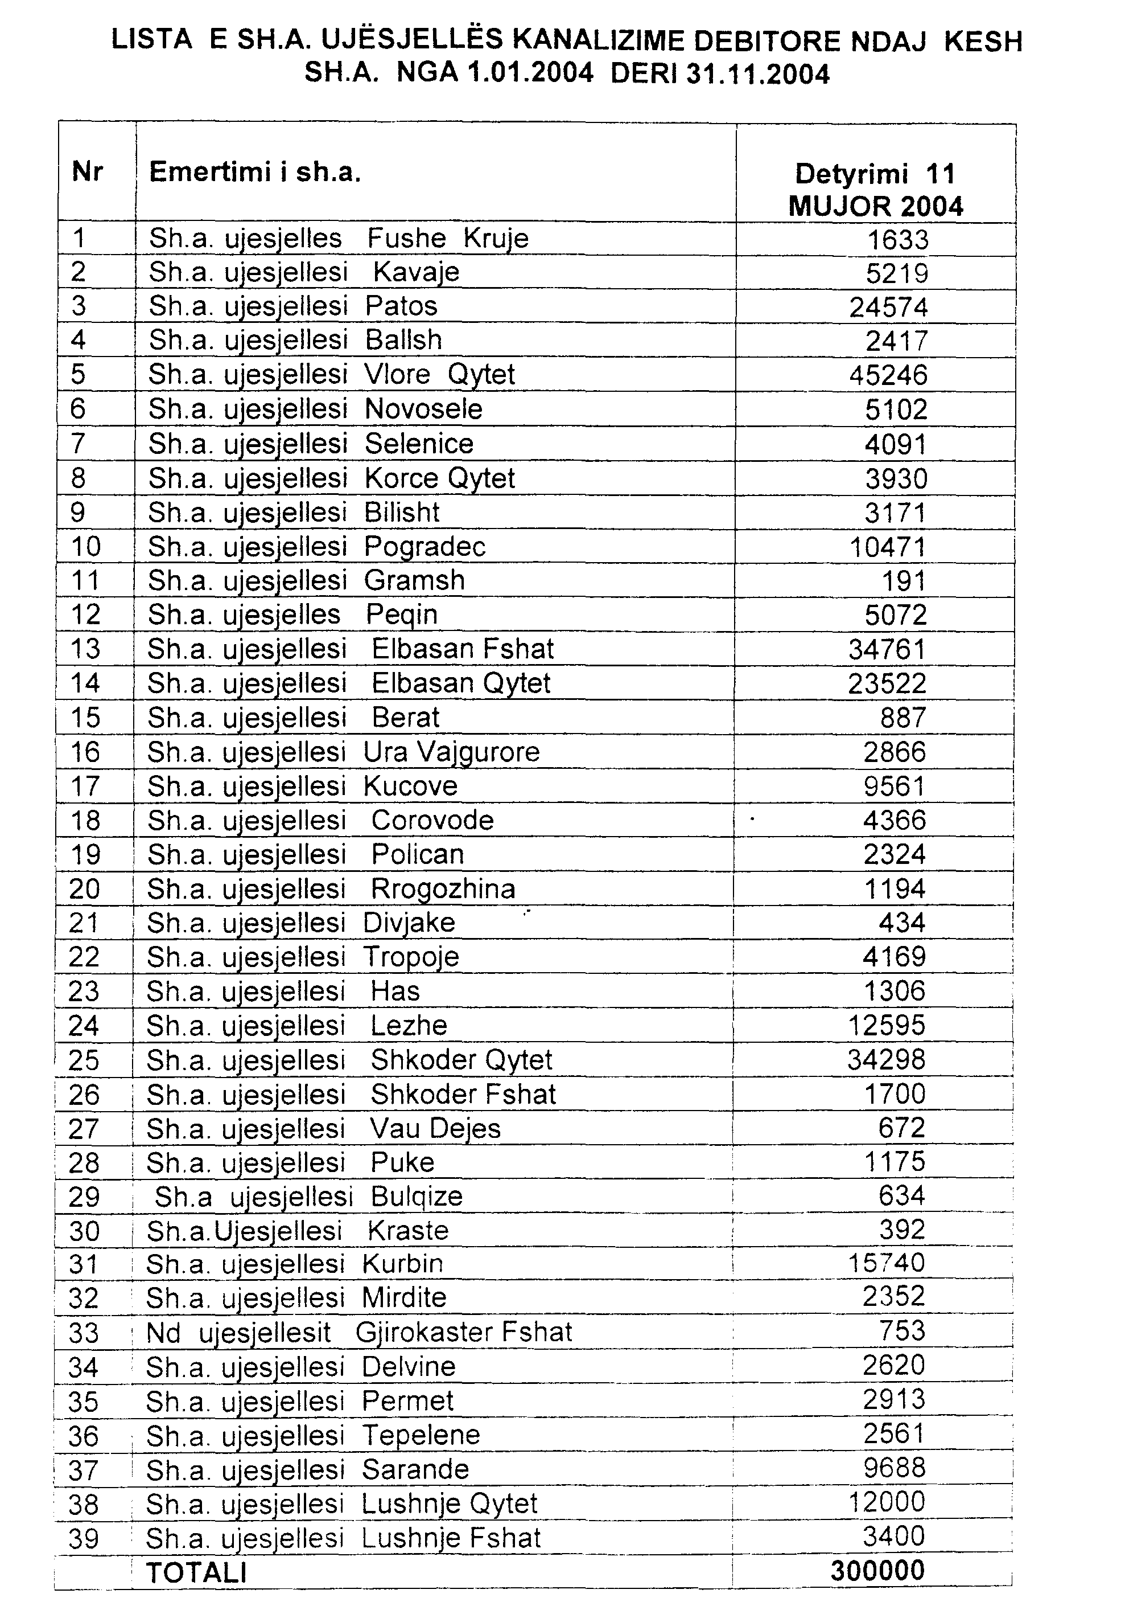

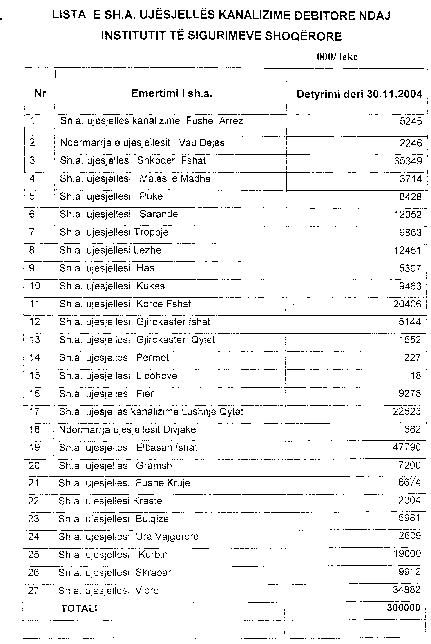

VENDIM

Nr.885, datë 22.12.2004

PËR MIRATIMIN E MARRËVESHJES, NDËRMJET QEVERISË SË REPUBLIKËS TË SHQIPËRISË DHE QEVERISË SË REPUBLIKËS FEDERALE TË GJERMANISË, PËR BASHKËPUNIMIN FINANCIAR NË PROJEKTIN “SHKARKIMI I UJËRAVE TË ZEZA, KAVAJË II”

Në mbështetje të nenit 100 të Kushtetutës dhe të neneve 17 e 23 të ligjit nr.8371, datë 9.7.1998 “Për lidhjen e traktateve dhe të marrëveshjeve ndërkombëtare”, me propozimin e Ministrit të Punëve të Jashtme, Këshilli i Ministrave

VENDOSI:

Miratimin e marrëveshjes, ndërmjet Qeverisë së Republikës të Shqipërisë dhe Qeverisë së Republikës Federale të Gjermanisë, për bashkëpunimin financiar në projektin “Shkarkimi i ujërave të zeza, Kavajë II”, me një shumë financimi 5 500 000 (pesë milionë e pesëqind mijë) euro.
Ky vendim hyn në fuqi pas botimit në Fletoren Zyrtare.

Kryeministri
Fatos Nano

Marrëveshje

ndërmjet Qeverisë së republikës Të Shqipërisë dhe Qeverisë së Republikës Federale të Gjermanisë për bashkëpunim financiar 2003

Qeveria e Republikës së Shqipërisë dhe Qeveria e Republikës Federale të Gjermanisë,
në frymën e marrëdhënieve ekzistuese miqësore ndërmjet Republikës së Shqipërisë dhe Republikës Federale të Gjermanisë;
duke u nisur nga dëshira për t’i forcuar dhe thelluar këto marrëdhënie miqësore nëpërmjet bashkëpunimit financiar si partnerë;
të ndërgjegjshme se ruajtja e këtyre marrëdhënieve përbën bazën e kësaj Marrëveshjeje, me qëllim për të kontribuar në zhvillimin social dhe ekonomik në Republikën e Shqipërisë, referuar bisedimeve qeveritare të datës 25 nëntor 2003,
u morën vesh si vijon:

Neni 1

1. Qeveria e Republikës Federale të Gjermanisë u jep mundësi Qeverisë së Republikës të Shqipërisë dhe marrësve të tjerë që do të zgjidhen bashkërisht nga të dyja qeveritë, të marrin nga Kreditanstalt für Wiederaufbau, Frankfurt mbi Majn, një shumë financimi me vleftë prej gjithsej deri 5 500 000 euro (me fjalë: pesë milionë e pesëqind mijë euro) për projektin “Shkarkimi i ujërave të zeza, Kavajë II”.
2. Po të merren vesh Qeveria e Republikës Federale të Gjermanisë dhe Qeveria e Republikës së Shqipërisë, projekti i përmendur në paragrafin 1 mund të zëvendësohet me projekte të tjera.
3. Në rast se Qeveria e Republikës Federale të Gjermanisë në një kohë të mëvonshme i jep mundësi Qeverisë së Republikës të Shqipërisë të marrë nga Kreditanstalt für Wiederaufbau shuma të tjera financimi për përgatitjen ose për masa të nevojshme shoqëruese për zbatimin dhe mbikëqyrjen e projektit të përmendur në paragrafin 1, atëherë gjen zbatim kjo Marrëveshje.

Neni 2

1. Përdorimi i shumës së përmendur në nenin 1, kushtet me të cilat vihet në dispozicion ajo, si dhe procedura e dhënies së porosisë përcaktohen në kontratën që do të përfundohet ndërmjet Kreditanstalt für Wiederaufbau dhe marrësit të shumës së financimit, kontratë e cila u nënshtrohet dispozitave ligjore që janë në fuqi në Republikën Federale të Gjermanisë. Premtimi i shumës së përmendur në nenin 1 do të zhvleftësohet, në rast se kontrata përkatëse për financim nuk përfundohet brenda një afati prej tetë vjetësh pas vitit të premtimit. Për shumën në fjalë, ky afat mbaron më datë 31 dhjetor 2011.
2. Qeveria e Republikës së Shqipërisë, në rastet kur ajo vetë nuk është marrësja e shumës së financimit, do të garantojë ndaj Kreditanstalt für Wiederaufbau pretendime eventuale lidhur me shlyerjen që mund të lindin në bazë të kontratës për financim, e cila do të përfundohet sipas paragrafit 1.

Neni 3

Qeveria e Republikës së Shqipërisë e liron Kreditanstalt für Wiederaufbau nga të gjitha taksat dhe tatimet e tjera publike, të cilat merren në Republikën e Shqipërisë lidhur me përfundimin dhe zbatimin e kontratës së përmendur në nenin 2.

Neni 4

Qeveria e Republikës së Shqipërisë i lejon pasagjerët dhe furnizuesit të zgjedhin lirisht ndërmarrjet transportuese për transportimin e personave dhe të mallrave në rrugë detare, tokësore dhe ajrore që rezulton nga dhënia e shumës së financimit, nuk merr asnjë masë e cila përjashton ose vështirëson pjesëmarrjen me të drejta të barabarta të ndërmarrjeve transportuese me qendër në Republikën Federale të Gjermanisë, dhe nxjerr në rastet e duhura lejet e nevojshme për pjesëmarrjen e këtyre ndërmarrjeve transportuese.

Neni 5

Kjo Marrëveshje hyn në fuqi në ditën, kur Qeveria e Republikës së Shqipërisë i njofton Qeverisë së Republikës Federale të Gjermanisë, se janë përmbushur kushtet brendashtetërore për hyrjen e saj në fuqi. Përcaktuese është dita e marrjes së njoftimit.
Bërë në Tiranë më datë 22 dhjetor 2004 në dy origjinalë secili në gjuhën gjermane dhe atë shqipe, duke pasur secili tekst fuqi të barabartë.

Për Qeverinë e Republikës së Shqipërisë  Anastas Angjeli | Për Qeverinë e Republikës Federale të Gjermanisë  Hans Peter Annen

VENDIM

Nr.886, datë 22.12.2004

PËR MIRATIMIN E MARRËVESHJES, NDËRMJET QEVERISË SË REPUBLIKËS TË SHQIPËRISË DHE QEVERISË SË REPUBLIKËS FEDERALE TË GJERMANISË, PËR BASHKËPUNIMIN FINANCIAR NË PROJEKTIN “ Planifikimi FAMILJAR III”

Në mbështetje të nenit 100 të Kushtetutës dhe të neneve 17 e 23 të ligjit nr.8371, datë 9.7.1998 “Për lidhjen e traktateve dhe marrëveshjeve ndërkombëtare”, me propozimin e Ministrit të Punëve të Jashtme, Këshilli i Ministrave

VENDOSI:

Miratimin e marrëveshjes, ndërmjet Qeverisë së Republikës të Shqipërisë dhe Qeverisë së Republikës Federale të Gjermanisë për bashkëpunimin financiar në projektin “Planifikimi familjar III”, me një shumë financimi 1 000 000 (një milion) euro.
Ky vendim hyn në fuqi pas botimit në Fletoren Zyrtare.

Kryeministri
Fatos Nano

Marrëveshje

ndërmjet Qeverisë së Republikës Të Shqipërisë dhe Qeverisë së Republikës Federale të Gjermanisë për Bashkëpunim Financiar 1996

Qeveria e Republikës së Shqipërisë dhe Qeveria e Republikes Federale të Gjermanisë,
në frymën e marrëdhënieve ekzistuese miqësore ndërmjet Republikës së Shqipërisë dhe Republikës Federale të Gjermanisë;
duke u nisur nga dëshira për t’i forcuar dhe thelluar këto marrëdhënie miqësore nëpërmjet bashkëpunimit financiar si partnerë;
të ndërgjegjshme se ruajtja e këtyre marrëdhënieve përbën bazën e kësaj Marrëveshjeje;
me qëllim për të kontribuar në zhvillimin social dhe ekonomik në Republikën e Shqipërisë,
u morën vesh si vijon:

Neni 1

1. Qeveria e Republikës Federale të Gjermanisë u jep mundësi Qeverisë së Republikës të Shqipërisë dhe marrësve të tjerë që do të zgjidhen bashkërisht nga të dyja Palët Kontraktuese të marrin nga Kreditanstalt für Wiederaufbau, Frankfurt mbi Majn, një shumë financimi me vleftë prej gjithsej deri 1 000 000 euro (me fjalë: një milion euro) për projektin “Planifikimi familjar III”, kur nga shqyrtimi ka rezultuar se projekti vlen për t’u mbështetur dhe pasi u konfirmua se ai, duke qenë një projekt në fushën e infrastrukturës sociale, plotëson kushtet e posaçme për mbështetjen nëpërmjet një shume financimi.
2. Në qoftë se për projektin e përmendur në paragrafin I nuk mund të jepet konfirmimi i përmendur atje, atëherë Qeveria e Republikës Federale të Gjermanisë i jep mundësi Qeverisë së Republikës të Shqipërisë të marrë për këtë projekt nga Kreditanstalt für Wiederaufbau një hua deri në vleftën e shumës së parashikuar të financimit.
3. Po të merren vesh Qeveria e Republikës të Shqipërisë dhe Qeveria e Republikës Federale të Gjermanisë, projekti i përmendur në paragrafin 1 mund të zëvendësohet me projekte të tjera. Në qoftë se projekti i përmendur në paragrafin 1 do të zëvendësohet me një projekt, i cili plotëson kushtet e posaçme për mbështetjen nëpërmjet një shumë financimi, si projekt i mbrojtjes së mjedisit ose të infrastrukturës sociale, ose si fond garantues të kredive për ndërmarrje të mesme, ose si masë, e cila i shërben përmirësimit të pozitës shoqërore të grave, ose si masë, e cila synon luftimin e varfërisë, duke u mbështetur në parimin e vetëndihmës, atëherë mund të jepet një shumë financimi, përndryshe mund të jepet një hua.

Neni 2

1. Përdorimi i shumës së përmendur në nenin 1, kushtet me të cilat vihet në dispozicion ajo, si dhe procedura e dhënies së porosisë përcaktohen në kontratën që do të përfundohet ndërmjet Kreditanstalt für Wiederaufbau dhe marrësit të shumës së financimit, kontratë e cila u nënshtrohet dispozitave ligjore që janë në fuqi në Republikën Federate të Gjermanisë. Premtimi i shumës së përmendur në nenin 1 do të zhvleftësohet, në rast se kontrata përkatëse për financim nuk përfundohet brenda një afati prej tetë vjetësh pas vitit të premtimit. Për shumën në fjalë, ky afat mbaron më datë 31 dhjetor 2004.
2. Qeveria e Republikës së Shqipërisë, në rastet kur ajo vetë nuk është marrësja e shumës së financimit, do të garantojë ndaj Kreditanstalt für Wiederaufbäu pretendime eventuale lidhur me shlyerjen, që mund të lindin në bazë të kontratës për financim, e cila do të përfundohet sipas paragrafit 1.
Neni 3

Qeveria e Republikës së Shqipërisë e liron Kreditanstalt für Wiederaufbau nga të gjitha taksat dhe tatimet e tjera publike, të cilat merren në Republikën e Shqipërisë lidhur me përfundimin dhe zbatimin e kontratës së përmendur në nenin 2.

Neni 4

Qeveria e Republikës së Shqipërisë i lejon pasagjerët dhe furnizuesit të zgjedhin lirisht ndërmarrjet transportuese për transportimin e personave dhe të mallrave në rrugë detare, tokësore dhe ajrore që rezulton nga dhënia e shumës së financimit, nuk merr asnjë masë e cila përjashton ose vështirëson pjesëmarrjen me të drejta të barabarta të ndërmarrjeve transportuese me qendër në Republikën Federate të Gjermanisë, dhe nxjerr në rastet e duhura lejet e nevojshme për pjesëmarrjen e këtyre ndërmarrjeve transportuese.
Neni 5

Kjo Marrëveshje hyn në fuqi në ditën kur Qeveria e Republikës së Shqipërisë i njofton Qeverisë së Republikës Federale të Gjermanisë, se janë përmbushur kushtet brenda shtetërore për hyrjen e saj në fuqi. Përcaktuese është dita e marrjes së njoftimit.
Bërë në Tiranë, më 16 dhjetor 2004 në dy origjinalë, secili në gjuhën shqipe dhe atë gjermane, duke pasur secili tekst fuqi të barabartë.

Për Qeverinë e Republikës së Shqipërisë  Anastas Angjeli | Për Qeverinë e Republikës Federale të Gjermanisë  Hans Peter Annen

VENDIM

Nr.892, datë 22.12.2004

PËR PLOTËSIMIN E DOKUMENTACIONIT TË PRONËSISË MBI TOKËN, QË ZIHET NGA NDËRTIMI I AEROPORTIT TË KUKËSIT, TË MIRATUAR ME VENDIMIN NR.1, DATË 7.1.2000 TË KËSHILLIT TË RREGULLIMIT TË TERRITORIT TË REPUBLIKËS SË SHQIPËRISË

Në mbështetje të nenit 100 të Kushtetutës dhe të nenit 7 të ligjit nr.7501, datë 19.7.1991 “Për tokën”, të ndryshuar, me propozimin e Ministrit të Bujqësisë dhe të Ushqimit dhe të Ministrit të Transportit dhe të Telekomunikacionit, Këshilli i Ministrave

VENDOSI:

1. Komisionet e tokës në fshatrat Shtiqën e Krenzë, të komunave Shtiqën e Bicaj të qarkut të Kukësit, të plotësojnë dokumentacionin e pronësisë mbi tokën për familjet, që e kanë përfituar nga ligji nr.7501, datë 19.7.1991 “Për tokën”, të ndryshuar, për sipërfaqet e ndara përpara datës 7.1.2000, të cilat zihen nga ndërtimi i aeroportit të Kukësit, të miratuar me vendimin nr.1, datë 7.1.2000 të Këshillit të Rregullimit të Territorit të Republikës së Shqipërisë.
2. Ngarkohet komisioni i tokës së qarkut të Kukësit të ngrejë komisionin e përbashkët të tokës, me përfaqësues të bashkisë së Kukësit dhe të fshatit Shtiqën, të komunës Shtiqën, për plotësimin e këtij dokumentacioni për familjet me tokë në këtë fshat dhe me banim në fshatin Kënetë.
3. Ngarkohen komisioni i tokës së qarkut të Kukësit dhe komisionet e tokës të komunave Shtiqën dhe Bicaj të verifikojnë dhe të miratojnë dokumentacionin e pronësisë mbi tokën, të plotësuar nga komisionet përkatëse, sipas pikave 1 e 2 të këtij vendimi.
4. Komisionit të tokës së qarkut të Kukësit t’i jepet fondi prej 1 000 000 (një milion) lekësh, për shpërblimin e komisionerëve të qarkut, të komunave, të bashkisë e të fshatrave, si dhe të specialistëve, të angazhuar në përditësimin e dokumentacionit dhe të sipërfaqeve të tokës.
5. Ky fond të përballohet nga buxheti i vitit 2004, zëri “Shpronësime”, miratuar për Ministrinë e Transportit dhe të Telekomunikacionit, i cili të ndahet si më poshtë vijon:
a) Për shpërblimin e komisionerëve dhe të specialistëve të qarkut, 200 000 (dyqind mijë) lekë;
b) Për shpërblimin e komisionerëve dhe të specialistëve të komunës Shtiqën, 400 000 (katërqind mijë) lekë;
c) Për shpërblimin e komisionerëve të fshatit Shtiqën, 100 000 (njëqind mijë) lekë;
ç) Për shpërblimin e komisionerëve të komunës Bicaj, 100 000 (njëqind mijë) lekë;
d) Për shpërblimin e komisionerëve të fshatit Krenzë, 100 000 (njëqind mijë) lekë;
dh) Për shpërblimin e komisionerëve të komisionit të përbashkët bashki-Shtiqën, 100 000 (njëqind mijë) lekë.
Ky vendim hyn në fuqi pas botimit në Fletoren Zyrtare.

Kryeministri
Fatos Nano

UDHËZIM

Nr.9, datë 24.12.2004

PËR PARANDALIMIN E PASTRIMIT TË PARAVE DHE LUFTËN KUNDËR FINANCIMIT TË TERRORIZMIT NË SISTEMIN DOGANOR

Mbështetur në nenin 102 të Kushtetutës pika 2, në nenin 5 e vijues të ligjit “Për parandalimin e pastrimit të parave” nr.8610, datë 17.5.2000, të ndryshuar, si dhe në nenin 10 e vijues të ligjit nr.9258, datë 15.7.2004 “Masat kundër financimit të terrorizmit”, Ministri i Financave
UDHËZON:

Neni 1

Dispozita të përgjithshme

Përcaktimin e parimeve të përgjithshme të shkëmbimit të informacionit midis Drejtorisë së Përgjithshme të Doganave në Shqipëri, “autoritetit doganor” dhe Drejtorisë për Parandalimin e Pastrimit të Parave, “autoriteti përgjegjës”, bazuar në ligjin kundër pastrimit të parave dhe në ligjin për masat kundër financimit të terrorizmit.
Neni 2

Përkufizime

Për qëllime të këtij udhëzimi, termat e mëposhtëm do të kenë kuptimet që vijojnë:
1. Pastrim parash – Qarkullimi dhe riciklimi i parave të cilat burojnë nga vepra penale sikurse dhe ndryshimi, transmetimi, transformimi dhe tjetërsimi i produkteve dhe i pasurive që burojnë nga vepra penale, që synojnë fshehjen e burimit të paligjshëm të origjinës. Përcaktimi i plotë i termit jepet në nenin 2 të ligjit për parandalimin e pastrimit të parave dhe në nenin 287 të Kodit Penal të Republikës së Shqipërisë.
2. Financimi i terrorizmit – Është financimi i akteve terroriste dhe/ose organizatave terroriste.
3. Klient – Është çdo person fizik (fitimprurës ose jo), person juridik ose përfaqësues ligjor, banues ose jo në Shqipëri, shqiptar ose i huaj, privat ose publik, të cilin duhet ta identifikojë autoriteti doganor.
4. Autoriteti përgjegjës – Është Drejtoria e Përgjithshme për Parandalimin e Pastrimit të Parave në Ministrinë e Financave. Autoriteti përgjegjës është njësia e inteligjencës financiare (NIF), që shërben si qendër kombëtare përgjegjëse për të marrë, kërkuar (kur lejohet), analizuar dhe për t’u shpërndarë autoriteteve kompetente ekspozenë e informacionit financiar: i) lidhur me pastrim parash dhe financim të terrorizmit; ii) kërkuar nga legjislacioni vendas për të luftuar pastrimin e parave dhe financimin e terrorizmit.
5. Vepër penale – Është vepër penale, sipas përcaktimit të këtij udhëzimi, do të thotë shkelje e Kodit Penal shqiptar ose shkelje e kodit penal të një vendi tjetër.

6. Të ardhura të paligjshme –Janë fonde monetare, pasuri të tjera ose të drejta mbi pasuri, të zotëruara nga një person, të cilat janë siguruar përmes kryerjes së një akti penal.
7. Transaksion i dyshimtë – Është çdo transaksion (pavarësisht madhësisë) që ka natyrë dhe karakter të pazakontë në krahasim me aktivitetet e personit ose që për ndonjë arsye tjetër shkakton dyshime për pastrim parash.
8. Person që hyn ose del nga kufiri – Është çdo individ, banues ose jo në Shqipëri, që hyn ose del nga territori i Republikës së Shqipërisë.
9. Raporti i transportimit ndërkombëtar të parave ose të instrumenteve të negociueshme të mbajtësit (RTK) – Është formulari në aneksin II bashkëlidhur dhe pjesë e këtij udhëzimi, që plotësohet nga çdo person që hyn ose del nga kufiri i Republikës së Shqipërisë dhe që shkakton çdo transportim fizik ndërkufitar të valutës ose të instrumenteve të negociueshme të mbajtësit, për vlera mbi 1 milion lekë.
10. Raport i aktivitetit të dyshimtë (RAD) - Është formulari në aneksin III që plotësohet për çdo dyshim, sipas instruksioneve bashkëlidhur në aneksin IV, pjesë e këtij udhëzimi. RAD i dërgohet autoritetit përgjegjës. Treguesit e aktiviteteve të dyshimta për shërbimet doganore janë përmbledhur në aneksin I, bashkëlidhur dhe pjesë të këtij udhëzimi.

Neni 3

Identifikimi i “klientëve”

1. Autoriteti doganor do të mbajë informacionin e mëposhtëm për klientin:
a) Person fizik jofitimprurës (individë) – emri, mbiemri, datëlindja, vendlindja, adresa e përkohshme dhe e përhershme, lloji dhe numri i dokumentit zyrtar të identifikimit dhe organi që e ka lëshuar, dhe të gjitha ndryshimet deri në momentin që është ndërmarrë transaksioni.
b) Person fizik fitimprurës – emri, mbiemri, numri dhe data e vendimit të gjykatës që lejon personin të kryejë aktivitet fitimprurës, numri i identifikimit të taksave dhe data e lëshimit nga autoriteti tatimor, që i ka mundësuar personit të kryejë aktivitetin, si dhe të gjitha ndryshimet e bëra deri në momentin kur është ndërmarrë transaksioni.
c) Person juridik - emri, mbiemri, numri dhe data e vendimit të gjykatës për regjistrimin e njësisë si person juridik, numri i identifikimit tatimor lëshuar nga autoriteti tatimor për të ushtruar aktivitetin, zyrat qendrore të përkohshme dhe të përhershme, natyra e aktivitetit dhe qëllimi, lloji dhe data dhe të gjitha ndryshimet e bëra deri në momentin që ndërmerret transaksioni.
d) Përfaqësuesi ligjor – emri, mbiemri, data dhe vendi i lindjes, numri zyrtar i identifikimit të klientit(ëve) të përfaqësuesit dhe institucioni lëshues, dëshmia e autorizimit për të vepruar në emër të klientit, sikurse dhe të gjitha ndryshimet deri në momentin që është ndërmarrë transaksioni.

Neni 4

Kërkesat për raportim

1. Menjëherë, dhe jo më vonë se 72 orë, autoriteti doganor do të njoftojë autoritetin përgjegjës për çdo aktivitet të dyshimtë të diktuar.
2. Aktiviteti i dyshimtë do të transmetohet tek autoriteti përgjegjës në raportet e aktivitetit të dyshimtë RAD. (Shih aneksin III dhe IV.)
3. Autoriteti doganor do të regjistrojë të gjithë informacionin për valutën dhe instrumentet e negociueshme të mbajtësit mbi 1 milion lekë, që hyjnë dhe dalin nga Republika e Shqipërisë dhe do të raportojë elektronikisht ose në pamundësi me postë në fund të çdo dite pune dhe do t’i sigurojë autoritetit përgjegjës qasje në bazën e të dhënave të ngritura për këtë qëllim. (Shih aneksi II.)

Neni 5

Njësia qendrore

1. Me qëllim shkëmbimin e informacionit sipas ligjit, autoriteti doganor krijon një njësi qendrore përgjegjëse për të identifikuar dhe mbledhur transaksionet e dyshimta.
2. Drejtori i Përgjithshëm i autoritetit doganor emëron një punonjës nga niveli i lartë i menaxhimit për të drejtuar njësinë qendrore.
3. Kreu i njësisë është pika e kontaktit për autoritetin përgjegjës.
4. Kreu i njësisë kryen këto funksione:
a) Cakton një ose disa persona në Tiranë dhe në çdo degë, që do të shërbejnë si pika kontakti për kreun e njësisë.
b) Organizon procesin e monitorimit dhe siguron kryerjen e detyrave siç janë përcaktuar në ligjin për parandalimin e pastrimit të parave.
c) Analizon transaksionet që janë identifikuar si të dyshimta dhe vendos nëse ato janë të dyshimta, sipas përcaktimeve të këtij udhëzimi dhe të ligjit.
ç) Monitoron raportet e transportimit të valutës dhe të instrumenteve të negociueshme të mbajtësit për vlera mbi 1 milion lekë dhe ia dërgon ato elektronikisht dhe në pamundësi me postë autoritetit përgjegjës në fund të çdo dite pune.
e) Nëse informacioni është përcaktuar si i dyshimtë, kreu i njësisë, pas komunikimit me Drejtorin e Përgjithshëm të autoritetit doganor ose personin e autorizuar prej tij, e dërgon informacionin tek autoriteti përgjegjës në formën e raportit të aktivitetit të dyshimtë.
f) Konsultohet me punonjës të tjerë të Departamentit Doganor për rrugët e identifikimit të transaksioneve të dyshimta.
g) Organizon programe të posaçme të trajnimit për punonjësit e Departamentit të Doganave.
h) Përgatit të paktën një herë në vit një raport të shkruar për procesin e monitorimit (ku përfshihet numri i aktiviteteve të dyshimta të identifikuara) dhe dorëzimi i tij te Drejtori i Përgjithshëm i Doganave.
i) Monitoron përdoruesit e doganave dhe transaksionet e referuara tek autoriteti përgjegjës dhe një herë në vit, përmes Drejtorit të Përgjithshëm të Doganave, do të informojë autoritetin përgjegjës mbi situatën.
5. Kreut të njësisë qendrore dhe punonjësve të tij do t’u jepet autoritet për të siguruar çdo informacion të nevojshëm për të plotësuar funksionet e tyre dhe atyre do t’u kërkohet që të mbajnë të fshehtë natyrën e aktiviteteve të tyre.
6. Kreu i njësisë qendrore varet dhe raporton vetëm te Drejtori i Përgjithshëm i Doganave.
7. Nëse kreu i njësisë qendrore vëren se ndonjë punonjës i autoritetit doganor nuk merr pjesë në procesin e monitorimit, ai njofton menjëherë Drejtorin e Përgjithshëm të Doganave ose zëvendësin e tij.

Neni 6

Informacion nga burime të jashtme

Kur informacioni shihet i izoluar, mund të duket si i parëndësishëm, por kur kombinohet me të dhëna nga burime të ndryshme, në një bazë të vetme të dhënash, mund të çojë në identifikimin e pastruesve të parave ose të financuesve të terrorizmit. Kështu që për të krijuar një bazë elektronike të dhënash me informacion historik, autoriteti përgjegjës, përmes personave të kontaktit, do të dërgojë kërkesë për informacion specifik te Drejtori i Doganave për të plotësuar informacionin e jashtëm të autoritetit përgjegjës. Personat e kontaktit do të përcaktojnë afatet për kohën e përgjigjes. Nëse do të ketë vështirësi për përcaktimin e afateve, atëherë çështja zgjidhet nga Drejtori i Doganave dhe Ministri i Financave.

Neni 7

Shkëmbimi i informacionit

1. Në rastet kur autoriteti doganor, përmes një hetimi civil ose penal, ose në ndonjë formë tjetër, beson se është kryer ose po kryhet pastrim parash, njoftohet me shkrim menjëherë, dhe jo më vonë se 72 orë, autoriteti përgjegjës.
2. Me të marrë kërkesë me shkrim nga autoriteti doganor, lidhur me persona, njësi ligjore, përfaqësues ligjorë ose transaksione të përfshira në paragrafin 1, autoriteti përgjegjës bën një kontroll të menjëhershëm të regjistrave zyrtarë dhe do të përgjigjet sa më shpejt të jetë e mundur dhe jo më vonë se pas 8 ditësh. Sidoqoftë, kur ekziston nevoja urgjente për informacion, kërkesa e autoritetit doganor mund të bëhet me gojë dhe të dokumentohet me shkrim brenda tri ditësh-pune, dhe drejtori i autoritetit përgjegjës ose përfaqësuesi i tij do të garantojnë që përgjigjja të përgatitet sa më shpejt të jetë e mundur.
3. Kërkesat e bëra nga autoriteti përgjegjës, autoritetit doganor, lidhur me individë, biznese, persona juridikë, përfaqësues ligjorë dhe transaksione, do të bëhen me shkrim dhe do të përmbajnë informacion të mjaftueshëm për t’i lejuar autoritetit doganor që të kryejë një kontroll të regjistrave të vet zyrtarë.
4. Sidoqoftë, kur ka arsye të besohet se është kryer pastrim parash dhe besohet se ekziston nevoja urgjente për informacion nga autoriteti doganor, personi i kontaktit tek autoriteti përgjegjës mund t’i bëjë kërkesa me gojë personit të kontaktit tek autoriteti doganor dhe informacioni mund të jepet me telefon ose me ndonjë mjet tjetër. Kërkesa të tilla do të dokumentohen brenda tri ditësh me anë të një kërkese me shkrim drejtuar autoritetit doganor.
5. Informacioni i kërkuar nga autoriteti doganor do t’i jepet autoritetit përgjegjës jo më vonë se 8 ditë nga marrja e kërkesës, në rast se palët nuk kanë rënë dakord me shkrim, për të zgjatur ose shkurtuar periudhën. Çdo zgjatje afati, sidoqoftë, nuk mund të kalojë 15 ditë nga marrja e kërkesës prej autoritetit doganor.
6. Kur autoriteti përgjegjës ka bllokuar ose po përgatitet të bllokojë një transaksion për 72 orë dhe kërkon informacion nga autoriteti doganor, ky informacion do t’i jepet menjëherë dhe brenda 48 orësh. Kjo kërkesë mund të bëhet me shkrim ose me gojë. Çdo kërkesë me gojë dokumentohet me shkrim brenda tri ditësh-pune.
7. Kur autoriteti doganor ka arsye të besojë se është kryer pastrim parash dhe se përfshihet edhe një ose disa vende të huaja, ai mund t’i kërkojë autoritetit përgjegjës që t’i bëjë atij vendi një kërkesë për informacion në emër të autoritetit doganor. Kërkesa nga autoriteti doganor bëhet me shkrim ose në raste të urgjencës me telefon (kur kjo lejohet nga juridiksionet e huaja). Këto kërkesa do të përmbajnë informacion të mjaftueshëm dhe detaje lidhur me personat, përfaqësuesit ligjorë ose transaksionet për të mundësuar një kontroll të regjistrave të juridiksionit të huaj. Nëse kërkesa bëhet telefonikisht, ajo duhet të dokumentohet me shkrim brenda tri ditësh-pune.
8. Përdorimi i informacionit të marrë nga juridiksionet e huaja do të udhëhiqet nga çdo kufizim i përcaktuar nga dhënësi i informacionit.
9. Kur një NIF në një juridiksion të huaj kërkon informacion për të cilin autoriteti përgjegjës mendon se përfshin edhe kërkesë për informacion doganor, autoriteti përgjegjës do të kërkojë me shkrim informacion nga autoriteti doganor ose në rast urgjence me telefon. Nëse kërkesa bëhet me telefon ajo dokumentohet me shkrim brenda tri ditësh-pune.
10. Autoriteti doganor përgjigjet si përshkruhet në paragrafin 5.
11. Autoriteti doganor do të japë të gjithë informacionin që ka në dispozicion dhe që mund të ndahet me juridiksionin e huaj. Nëse informacioni është strikt sipas ligjit shqiptar (shih nenin 15 të ligjit), autoriteti doganor do t’ia identifikojë qartë këtë informacion në përgjigjen e tij (me shkrim ose me telefon) autoritetit përgjegjës.

12. Autoriteti doganor do të japë informacion bazë mbi subjektet e licencuara për eksport dhe import mallrash dhe shërbimesh; transportin ndërkufitar të valutës dhe çdo informacion tjetër që konsiderohet i jashtëm për autoritetin përgjegjës. Autoriteti përgjegjës bie dakord që ky informacion i jashtëm të përdoret vetëm për të plotësuar analizën e dosjeve që fillojnë nga burime të tjera dhe jo nga ai doganor.

Neni 8

Përgjegjësitë e punonjësit

1. Punonjësit e drejtorisë së doganave do të ruajnë konfidencialitetin e të gjitha dokumenteve, të dhënave dhe të informacionit të marrë nga autoriteti përgjegjës; çdo nxjerrje e paautorizuar e këtij informacioni e bën punonjësin subjekt të përgjegjësisë penale dhe administrative.
2. Punonjësit e drejtorisë së doganave që i japin informacion konfidencial autoritetit përgjegjës sipas kërkesave të ligjit, janë të përjashtuar nga përgjegjësia penale ose administrative. (Shih nenin 12 të ligjit nr.8610, datë 17.5.2000 të përmirësuar.)
3. Punonjësit e drejtorisë së doganave, për raste të shkeljeve dhe të moszbatimit të ligjit dhe të këtij udhëzimi, kur ato nuk përbëjnë vepër penale, kanë përgjegjësi administrative dhe ndëshkohen me gjobë nga autoriteti përgjegjës sipas parashikimeve të nenit 14 të ligjit.

Neni 9

Detyrimi për të ruajtur informacionin dhe dokumentet mbi transaksionet e dyshimta

1. Dokumentet ose informacioni që lidhen me transaksione të dyshimta duhet të ruhen për të paktën 5 vjet nga data e veprimit të fundit financiar ose nga data e ndërprerjes së marrëdhënieve juridike.
2. Dokumentet mbahen në formën e tyre origjinale, ruhen dhe regjistrohen në mënyrë të tillë që të gjitha të dhënat e tyre të reflektojnë plotësisht transaksionet e përfunduara dhe palët e përfshira në to. Nëse është e mundur këto dokumente duhet të mbahen në mënyrë të tillë që të përdoren si prova në procedurat gjyqësore. (Për shembull të firmosura, të vulosura, të noterizuara dhe të certifikuara).
3. Ruajtësi(t) i dokumentit identifikohet dhe dokumentet do të tregojnë qartë kush i certifikoi ato dhe kur. Dokumentet do të sistemohen, ruhen dhe mbahen në mënyrë të tillë që kur të nevojiten të gjenden dhe të nxirren brenda një periudhe të shkurtër kohe.
4. Informacioni do të sistemohet dhe mbahet në letër dhe në formë elektronike në qendrën e të dhënave të ngritur për këtë qëllim nga autoriteti doganor dhe që monitorohet nga kreu i njësisë qendrore.

Neni 10

Data e hyrjes në fuqi

Ky udhëzim hyn në fuqi 15 ditë pas publikimit në Fletoren Zyrtare.

MINISTRi i financave
Arben Malaj

ANEKSI i

TREGUES TË AKTIVITETIT TË DYSHIMTË PËR SHËRBIMET DOGANORE

Neni 4 (b) i kësaj rregulloreje kërkon që, midis të tjerash, autoriteti doganor të raportojë tek autoriteti përgjegjës, brenda 72 orësh, dyshimet që lidhen me aktivitetin e import/eksportit në juridiksionin e doganave. Lista e mëposhtme përmban shembuj të llojit të aktivitetit që duhet të shtyjë punonjësin e doganave për të bërë një raport të aktivitetit të dyshimtë.
Njohuritë e doganave për komunitetin e tregtisë dhe ekspertiza e saj në forcimin e ligjit përmes hetimit të kontrabandës dhe të mashtrimit është një pasuri e çmuar për Shqipërinë në luftën globale kundër pastrimit të parave dhe financimit të terrorizmit. Elementët kriminalë dhe organizatat e tyre përpiqen në mënyrë të pandërprerë që të pastrojnë të ardhurat e tyre të paligjshme përmes kontrabandës së sasive të mëdha të parave brenda dhe jashtë Shqipërisë. Këto ndërmarrje kriminale përdorin si mbulesë tregtinë ndërkombëtare dhe praktikat mashtruese kundër doganave shqiptare gjatë përpjekjeve të tyre për të pastruar fitimet e tyre të paligjshme përmes bizneseve të import/eksportit. Doganat luajnë një rol thelbësor në Shqipëri për luftën kundër pastrimit të parave në katër fusha thelbësore:
1. Raportimi i transportimit ndërkombëtar në kufi (RTK) të valutës dhe të instrumenteve të negociueshme të mbajtësit;
2. Veprimet kundër kontrabandës së parave brenda dhe jashtë Shqipërisë;
3. Hetimi i praktivave mashtruese të dërgesave të parave që lidhen me tregtinë;
4. Dërgimi i raporteve të aktivitetit të dyshimtë lidhur me pastrimin e parave nga elementë kriminalë dhe organizatat e tyre është element thelbësor në mbledhjen e informacionit financiar.
Kallëzimi për fillimin e hetimit, kallëzimi i rastit, kallëzimi për bllokimin apo kallëzimi për përndjekje, si forma të raportimit të brendshëm doganor të informacionit të nevojshëm për transportimin ilegal ndërkufitar të valutës dhe të instrumenteve monetare të mbajtësit mund t’i bashkëngjiten raportit të aktivitetit të dyshimtë për ta bërë atë më të plotë dhe më të saktë.
Tregues për dyshime për kontrabandimin e valutës:
- Numër jashtëzakonisht i madh i biznesit të shkëmbimit valutor të licencuar ose jo përbën kërcënimin më domethënës për doganat për transportin ndërkufitar të valutës dhe për aktivitetin e pastrimit të parave.
- Automjete dhe kamionë: ndarjet dhe ngarkesat e rreme nga ana e udhëtarëve ose e shoferëve.
- Kontenierë oqeanikë me kompartimente ose ngarkesa falso.
- Kontrolle të mjeteve fluturuese që kanë treguar për probleme me ngarkesën, bagazhin e udhëtarëve ose të ekuipazhit.
- Dërguesit e parave: zyra të shkëmbimit valutor, banka, biznese, organizatat jofitimiprurëse.
- Përjashtime të identifikuara të bizneseve të postimit ndërkombëtar: DHL, Fedex, UPS etj.
- Bizneset e dërgesës apo të spedicionit ajror të pakontrolluar/të padokumentuar/të parishikuar.
- Biznese e panjohura që operojnë në të dyja anët e kufirit ndërkombëtar.
- Individë që tentojnë t’u shmangen kërkesave të raportimit të valutës.
Dërgesa të dyshimta të parave që lidhen me tregtinë – manipulim faturash:
- Importimi i mallrave me vlera të rritura dhe/ose të paguarit e një vlere më të lartë nga ajo e mallrave – transferimi i fondeve te një partner në një vend eksportues.
- Importuesi merr mallra me çmime nën vlerë dhe pastaj fiton paratë nga shitja e tyre – transferon fondet te partneri në vendin importues. Mallra të përditshme: telefonë celularë, qarqe të integruara etj.
Tregues të dyshimit për pastrim parash në ekzaminimin doganor të regjistrave të importuesve:
Depozitime të shpeshta dhe të mëdha të valutës.
- Transaksione jo konsistente me aktivitetin ose madhësinë e biznesit.
- Të dhëna për kosto jashtëzakonisht të mëdha të sigurimeve/transportit për mallrat e importuar.
- Transaksionet që përfshijnë para ose ekuivalentë të parasë, ose instrumente të tjera monetare që duket se janë të strukturuara për të shmangur kërkesat për kufirin e raportimit.
- Transaksione të shumta të valutës ose të instrumenteve valutore që në total arrijnë shuma të konsiderueshme.
- Transferta të sasive të mëdha të parave për në vende të huaja ose prej tyre.
- Transferta kabllore për në llogaritë e investimeve, të ndjekura nga çeqet ose transferta kabllore për në llogari të tjera.
- Transaksione që nuk u përmbahen praktikave normale të tregut.
- Një numër llogarish të ndryshme dhe vetëm një numër të kufizuar transaksionesh.
- Fluks i madh dhe i papritur i transaksioneve në para.
- Transaksione të cilave u mungon sensi i biznesit të importimit.
- Transferta telegrafike që nuk kanë qëllim të qartë biznesi për në ose prej një vendi të identifikuar si me rrezik për pastrim parash, parajsa të sekretit bankar, vende të huaja ose një vend i shoqëruar me rrezik të lartë për aktivitet terrorist.
- Aktiviteti i llogarisë ka flukse fondesh ose pasurish të tjera që kalojnë të ardhurat ose burimet e importuesit.
- Transferta të shumëfishta telegrafike në sasi të vogla që kur mblidhen janë të strukturuara.
- Llogaritë në vende të huaja nuk janë konsistente me tregtinë, aktivitetin e biznesit ose prodhimet që rrjedhin prej tij.
Tregues të dyshimit për pastrim parash dhe financim të terrorizmit të lidhur me aktivitetin doganor:
- Importuesi përdor bankat e huaja për të blerë mallrat.
- Importuesi përdor letrat e kreditit nga vendet parajsë tatimore, bankat e huaja ose nënllogaritë e biznesit.
- Sigurimi është jashtëzakonisht i madh për vlerën e importit.
- Tregtarë dhe transaksionet e tyre të dyshimta.
- Keqpërshkrim i mallrave me humbje të jashtëzakonshme të detyrimeve.
- Nënvlerësim i mallrave me humbje të jashtëzakonshme të detyrimeve.
- Humbje e madhe e detyrimeve të importit.
- Fatura me vlera të mëdha/rrezik të lartë të importimit nga importues të rinj.
- Importues të rinj me shpeshtësi jashtëzakonisht të lartë të importimit.
- Malli është vlerësuar njëlloj ose më pak nga kostoja e transportit.
- E kaluara e importuesit ka raste mashtrimesh.
- Importuesi ka marrëdhënie biznesi me biznese/importues ose kontrabandues të dyshimtë.
- E kaluara e importuesit ka qenë e dyshimtë ose e mpleksur me kontrabandën.
- Importuesi ndryshon shpesh pikën e hyrjes për ekzaminimin e mallit.
- Ndëshkimet që i janë bërë importuesit kanë sjellë mbylljen e biznesit, falimentimin etj.
- Shkelje të mëdha doganore.
- Diversion i mallrave pa doganë.
- Diversion i importimit nga e njëjta organizatë jofitimprurëse.
- Zëvendësim i mallrave.
- Origjinë false e mallrave.
- Importimi i gënjeshtërt i mallrave.
- Mallra të rreme të dyshuara ose të zbuluara në transit.
- Importuesi përdor shërbime të një kompanie të dyshimtë të spedicionit ose të transportit.
- Importuesi dihet se ka probleme financiare.
- Importim i mallrave që nuk shoqërohet me njësinë e biznesit.
- Importuesi nuk është i specializuar për tregti, por bën herë pas here tregti.
-Importuesi ndryshon papritmas burim/vendin e blerjes ose të destinacionit të prodhimeve të tij.
- Biznesi i importuesit nuk është i regjistruar në doganat.
- Mallrat janë importuar ose eksportuar në mënyrë të pazakonshme ose indirekte.
- Vulat e kontenierëve janë ose të palexueshme ose jashtëzakonisht të qarta.
- Kontenierët e importuesit janë të modifikuar.
- Dështim për të deklaruar si duhet valutën ose mallrat në doganë.
- Grupi i udhëtarëve ose i anëtarëve të familjes kanë valutë në sasi që janë vetëm pak më të ulëta nga kufiri i raportimit.
- Udhëtari përdor një makinë me qira.
- Udhëtari është jashtëzakonisht bashkëpunues dhe ofron informacion pa e pyetur.
- Udhëtari përdor biletën vetëm për një drejtim.
- Pamja e udhëtarit nuk përputhet me motivin e udhëtimit.
- Destinacioni i udhëtimit njihet si burim për narkotikë, parajsa bankare apo aktivitet tjetër të paligjshëm.

IMPORTUES/EKSPORTUES/MALLRAT
1. Biznesi ka kryer më parë shkelje doganore.
2. Biznesi ka pak kohë që është krijuar dhe ka kryer aktivitet të madh import/eksporti brenda një periudhe të shkurtër kohe.
3. Biznesi përdor shërbimet e kompanive të dyshimta të spedicionit dhe të transportit.
4. Biznesi njihet të ketë probleme financiare.
5. Biznesi nuk është i specializuar për tregti, por kryen veprimtari tregtie kohë pas kohe.
6. Biznes i specializuar për import ose eksport prodhimesh nga vende të caktuara ndryshon burimin e blerjes apo të destinacionit të prodhimeve të tij.
7. Biznesi kërkon të ndryshojë vendin e zhdoganimit.
8. Mallrat importohen nga një vend që njihet si burim ose si vend transit për narkotikë.
9. Biznesi nuk është i regjistruar në regjistrin e doganave.
10. Mallrat importohen ose eksportohen në mënyrë të pazakonshme ose indirekte.
11. Vlera e mallrave është e ngjashme ose më e ulët nga kostoja e transportit.
12. Numri i vulës nuk është i njëjtë me numrin në dokumentin doganor.
13. Vulat janë të pamundura të identifikohen ose janë të qarta në mënyrë perfekte.

UDHËTARI/AUTOMJETI

1. Nuk u bëhet deklarimi i duhur i valutës ose i mallrave autoriteteve doganore, ashtu si e kërkon ligji.
2. Pamja e jashtme e udhëtarit nuk i shkon qëllimit të deklaruar të udhëtimit.
3. Në rastet e udhëtimit me mjete publike, bileta është vetëm në një drejtim.
4. Udhëtari përdor makinë të marrë hua.
5. Shoferi është jashtëzakonisht bashkëpunues ose ofron informacion pa u pyetur.
6. Pasaporta e udhëtarit ka pak kohë që është nxjerrë.
7. Udhëtari përdor gjithnjë të njëjtin fluturim ose orar.
8. Udhëtari jep shpjegim të paqartë ose të paplotë të qëllimit të udhëtimit dhe të datës së kthimit.
9. Destinacioni i udhëtimit njihet si burim narkotikësh ose aktivitetesh të tjera të paligjshme.
10. Ka shenja të modifikimit, rimodelimit ose ndryshime të automjetit që mund të sinjalizojnë ndarje të fshehta.

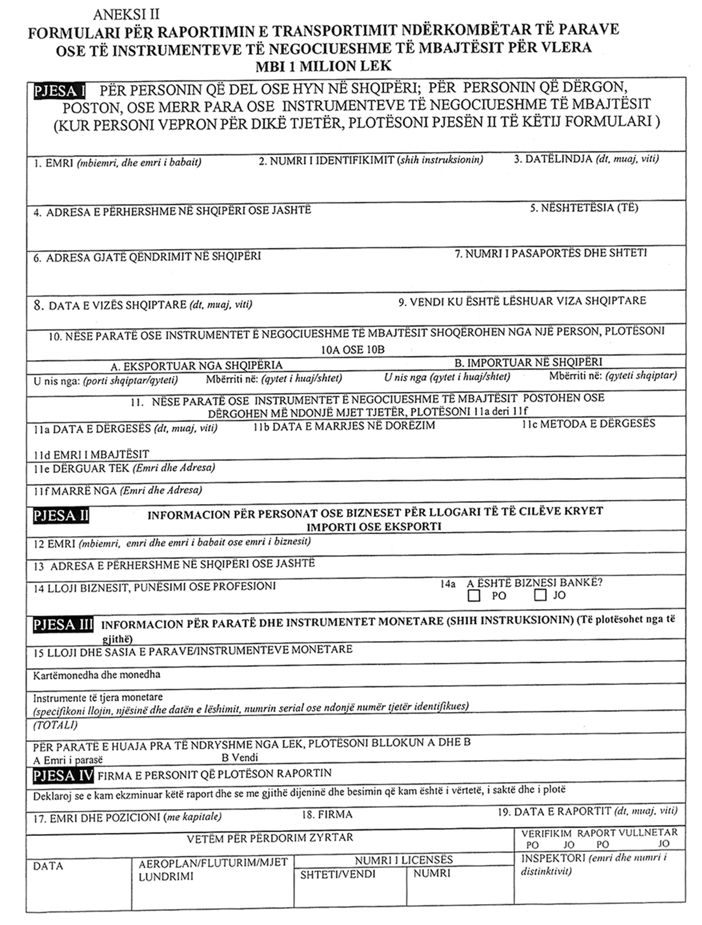

INSTRUKSIONE TË PËRGJITHSHME
Plotësimi i këtij raporti është kërkesë e udhëzimit të Ministrit të Financave nr. __________, datë_______.

KUSH DUHET TA PLOTËSOJË RAPORTIN
1. Çdo person që fizikisht transporton, poston, dërgon ose që shkakton transportimin, postimin ose dërgimin fizik të parave ose të instrumenteve të negociueshme të mbajtësit në sasi që kalojnë 1 milion lekë në një transportim të vetëm nga Shqipëria, jashtë saj ose për në Shqipëri nga çdo vend i huaj.
2. Çdo person që merr në Shqipëri para ose instrumente të negociueshme të mbajtësit, kur dërgesat e mbledhura gjatë një here të vetme kalojn 1 milionë lekë.

KUR DHE KU TË DORËZOHET RAPORTI
A. Marrësit - çdo person që merr para ose instrumente të tjera monetare në Shqipëri do ta dorëzojë këtë raport brenda 15 ditësh, pas marrjes së parave ose të instrumenteve monetare te punonjësi përgjegjës i doganës në çdo port hyrjeje ose daljeje nga Shqipëria. Ose ta postojë te Drejtoria e Përgjithshme e Doganave, subjekti: raport për transportimin e parave.
B. Dërguesit ose postuesit, nëse paratë ose instrumentet monetare nuk shoqërohen nga personi që hyn ose del nga Shqipëria, ky raport mund të dorëzohet me postë në ditën ose përpara ditës së hyrjes, nisjes, postimit ose dërgimit te Drejtoria e Përgjithshme e Doganave, subjekti: raport për transportimin e parave.
C. Udhëtarët që transportojnë para ose instrumente të tjera monetare do ta plotësojnë këtë raport në momentin e hyrjes ose të daljes nga Shqipëria.

UDHËZIME TË VEÇANTA
Duhet plotësuar çdo e dhënë që mund të plotësohet. Pjesa II bloku 12 jepni emrin e plotë të dërguesit ose të marrësit në emër të të cilit kryet eksportimi ose importimi. Pjesa III: specifikoni llojin e instrumentit, njësisë që e ka nxjerrë, dhe datën, numrin serial ose ndonjë numër tjetër identifikues dhe të të paguarit (nëse është i shënuar). Pjesa IV: hidhni datën e saktë të dërgesës së parave ose të instrumenteve monetare të marra. Bloku 16, nëse paratë ose instrumentet monetare janë të më shumë se një vendi, bashkëngjisni një listë për të treguar llojin, vendin, origjinën dhe sasinë.

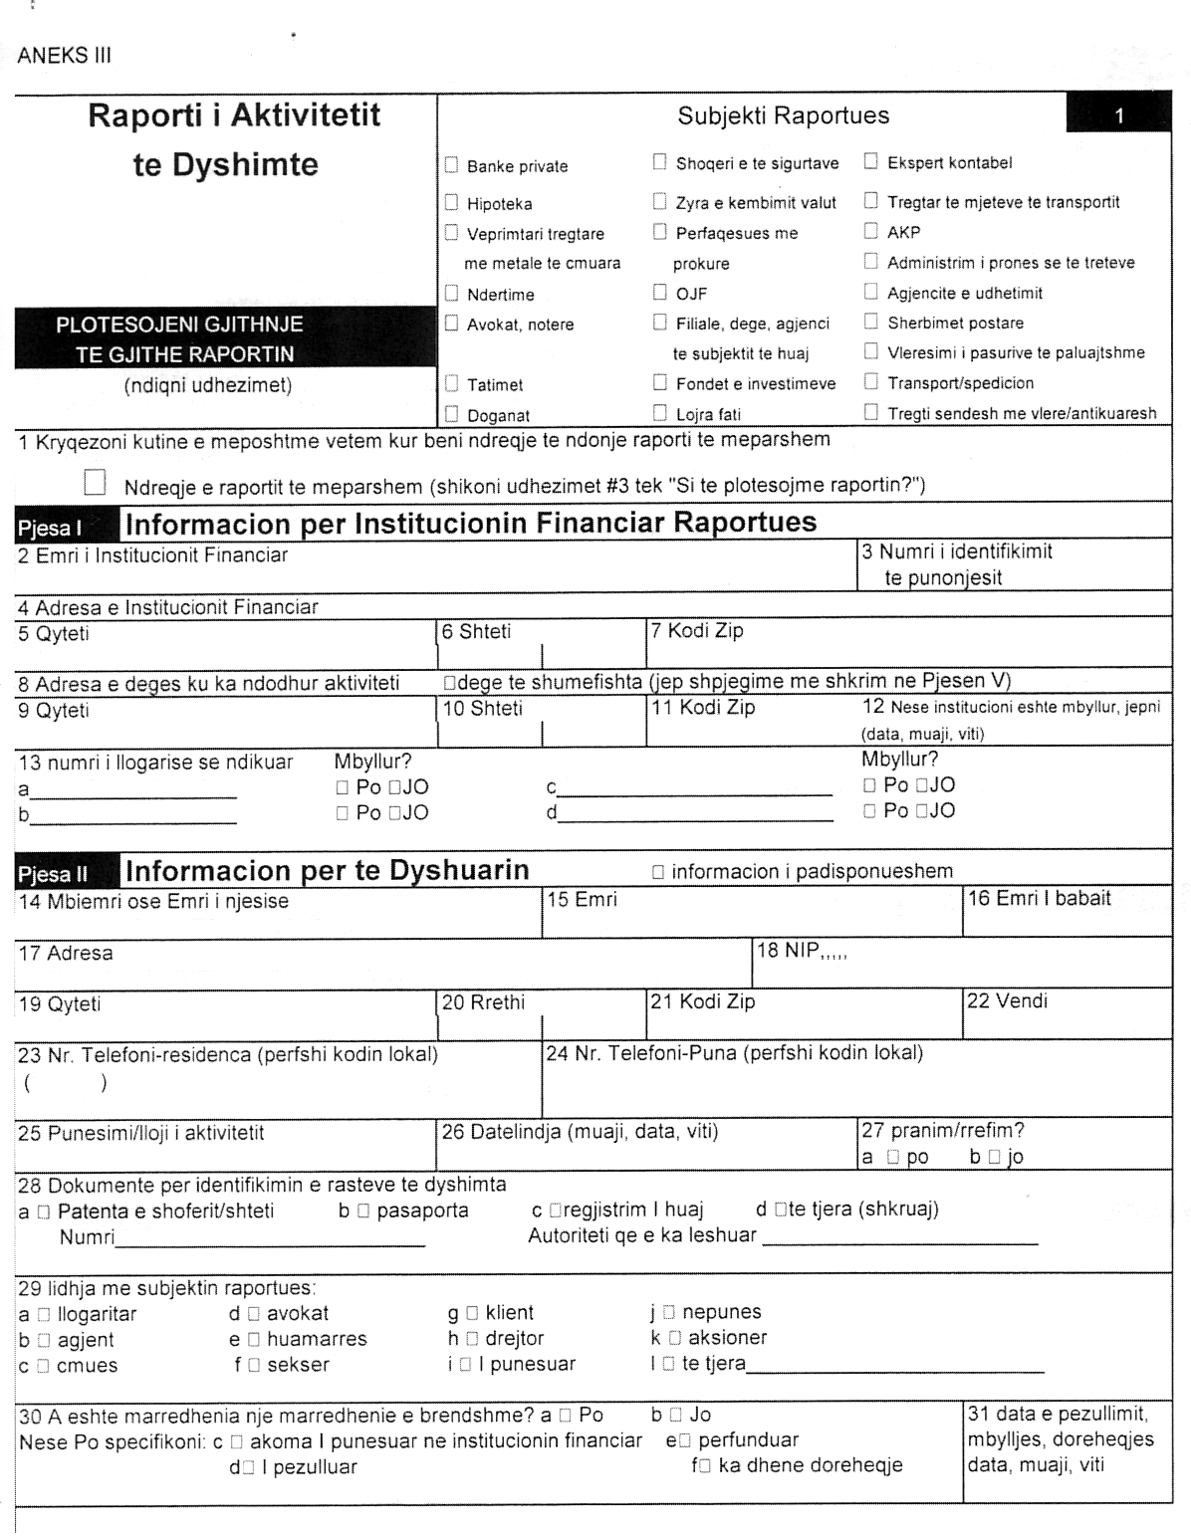

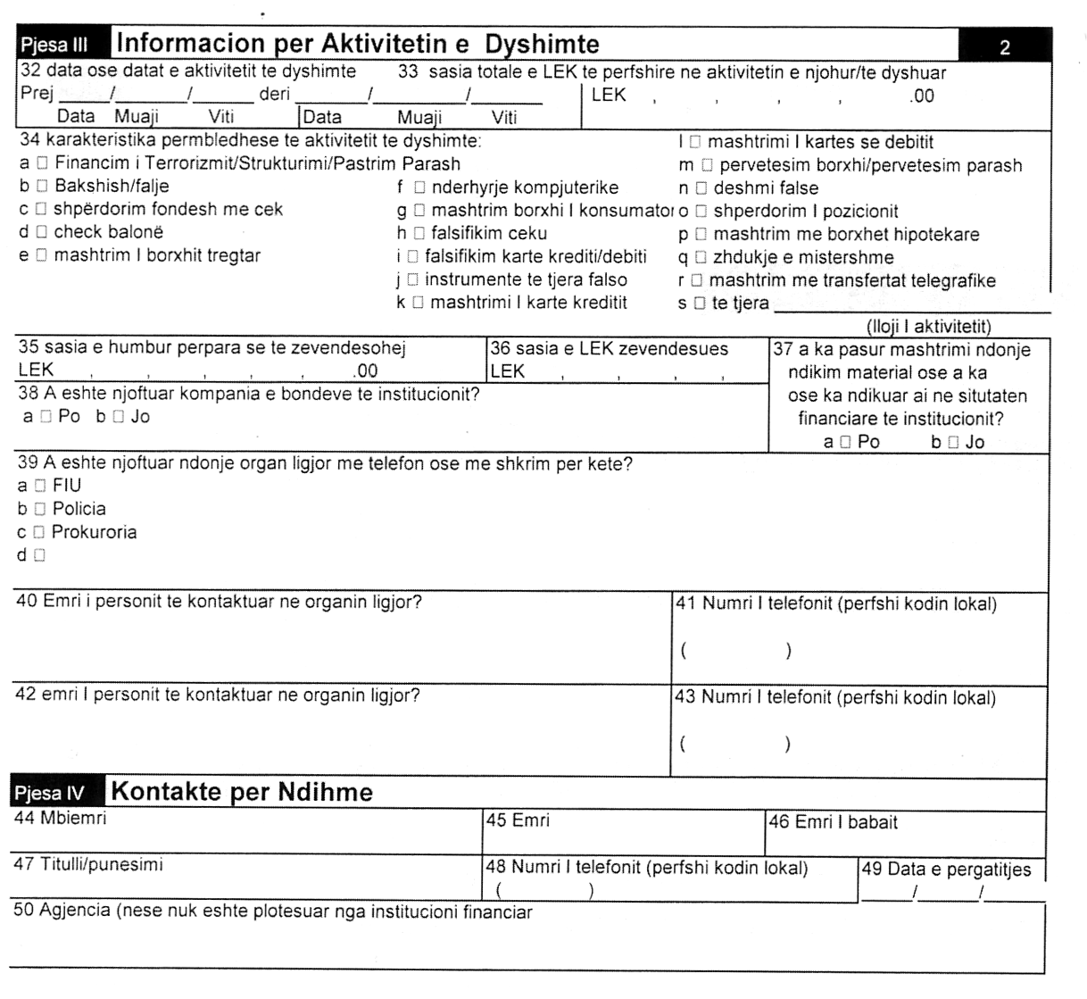

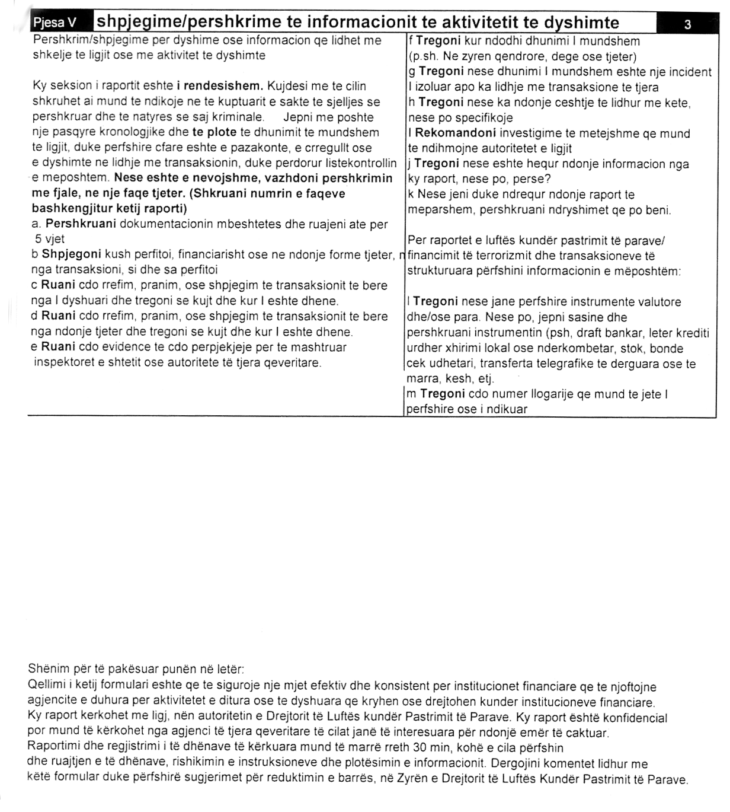

ANEKSI IV
INSTRUKSIONE PËR PËRGATITJEN E FORMULARIT TË RAPORTIMIT TË AKTIVITETIT TË DYSHIMTË (RAD)

Këto instruksione jepen për të ndihmuar institucionet financiare (IF) për të përgatitur raportin e rishikuar të aktivitetit të dyshimtë. Institucionet financiare të licencuara që janë subjekt i mbikëqyrjes së Bankës së Shqipërisë duhet ta konsiderojnë raportin e aktivitetit të dyshimtë dhe instruksionet që lidhen me të si zëvendësues të “formularit të sinjalizimit” të përmendur në “Rregulloren për parandalimin e pastrimit të parave” të Bankës së Shqipërisë.
Instruksione të përgjithshme
Datat – Kudo ku kërkohet të plotësohet data, ajo duhet të plotësohet duke përdorur formatin “dd/mm/vv”, ku thuhet dd do të thotë data, ku thuhet mm do të thotë muaji, ku thuhet vvvv do të thotë viti. Zero (0) duhet të vendoset përpara çdo numri me një shifër. Nëse muaji ose data nuk janë të disponueshme ose nuk njihen, vendosni dy zero atje ku kërkohet ‘mm’ dhe ‘dd’. P.sh. 00/1/2000 tregon se është një datë e panjohur në janar të 2000.
Numrat – Kudo ku kërkohet informacion për sasinë e parave, sasitë duhet të regjistrohen duke përdorur formatin “LEK 0,000,000”. (Të rrumbullakoset numri te leku më i afërt). Të gjitha sasitë duhet të raportohen në lek ose në ekuivalenten e vet në lek. Nuk kërkohet të shënohen vlerat në qindarka. Raportoni sasinë dhe llojin e valutës së huaj në seksionin përshkrues në pjesën V.
Pika 1 – Ndreqje e raportit të mëparshëm – Nëse jeni duke ndrequr një raport të mëparshëm, bëni një kryq në katrorin në krye të raportit (rreshti 1). Mbusheni raportin plotësisht dhe përfshini informacionin e ndrequr në kutitë e përshtatshme. Pastaj përshkruani ndryshimet e bëra në pjesën V (Shpjegime/përshkrime të informacionit të aktivitetit të dyshimtë), rreshti k.

PJESA I
INFORMACION PëR INSTITUCIONIN FINANCIAR RAPORTUES

Pika 2 – Emri i institucionit financiar – Duhet të shkruani emrin e plotë ligjor ëtregtar] të institucionit financiar (FI).
Pika 3 – Numri i identifikimit të taksapaguesit (NIPT) – Shkruani numrin e plotë të identifikimit të subjektit raportues pa përdorur alfa ose ndonjë karakter tjetër zëvendësues.
Pika 4 – Adresa e institucionit financiar ose e ndonjë subjekti tjetër raportues – Shkruani adresën e rrugës të njësisë së treguar në pikën 2. Numri i kutisë postare duhet të përdoret vetëm kur nuk ka adresë të rrugës.
Pika 5 – Qyteti – Shkruani qytetin ku ndodhet subjekti raportues.
Pika 6 – Shteti – Shkruani emrin e shtetit ku ndodhet subjekti raportues.
Pika 7 – Kodi Postar – Shkruani kodin postar që i korrespondon adresës së shënuar në pikat 5 dhe 6. Nëse kodi postar nuk përdoret shënoni 00000.
Pika 8 – Adresa e degës së zyrës (ave) ku është kryer aktiviteti –Nëse vendndodhja e aktivitetit të dyshimtë është e ndryshme nga ajo që është dhënë në pikën 4, shkruani adresën e rrugës të degës ose të zyrës ku ka ndodhur aktiviteti. Numri i kutisë postare mund të përdoret vetëm kur nuk ka adresë të rrugës. Në të kundërt lëreni pikën 8 bosh. Nëse aktiviteti i dyshimtë ka ndodhur në më shumë se një degë, kryqëzoni kutinë që tregon degë të shumëfishta dhe përfshini informacionin në pjesën V, shpjegime/përshkrime të informacionit të aktivitetit të dyshimtë.
Pika 9 – Qyteti –Shkruani qytetin ku ndodhet dega e shënuar në pikën 8.
Pika 10 – Shteti – Përdorni shkurtimin me dy shifra për shtetet.
Pika 11 – Kodi zip – Shkruani kodin zip që i korrespondon adresës së shkruar në pikën 8.
Pika 12 – Data e mbylljes – Nëse një llogari është mbyllur, shkruani datën e mbylljes duke përdorur metodën e të shkruarit të datave të përshkruara në fillim të këtyre instruksioneve ëdd/mm/vvvv]

Pika 13 – Numri(at) e llogarisë së ndikuar –Shkruani numrat e çdo llogarije të ndikuar nga aktiviteti i dyshimtë. Nëse janë ndikuar më shumë sesa 4 llogari, shkruani numrat e llogarive të tjera në pjesën V të raportit. Nëse nuk është ndikuar asnjë numër llogarije lëreni bosh pikën 13. Për çdo llogari të listuar tregoni duke bërë një kryq në kutinë përkatëse, nëse ajo është akoma e hapur apo është mbylllur.

PJESA II
INFORMACION PëR Të DYSHUARIN

Nëse nuk ka informacion për të dyshuarin, bëni një kryq në kutinë “nuk ka informacion për të dyshuarin”. Kjo do të alarmojë autoritetet e ligjit dhe ato rregullatore që përdorin sistemin e të dhënave RAD për të parë nëse informacioni është zhdukur me qëllim.
Pikat 14, 15, dhe 16 – Emri i individit ose i njësisë – Nëse aktiviteti i dyshimtë përfshin një individ, shkruani mbiemrin e tij/saj në pikën 14, emrin në pikën 15 dhe emrin e babait në pikën 17. Nëse një organizatë është e përfshirë në një aktivitet kriminal, shkruani emrin e saj në pikën 14 dhe lërini bosh pikat 15 dhe 16. Nëse IF ka dijeni për emrin e “Bën Biznes Si”, shkruani emrin e individit ose të organizatës në pikën 15 duke e pasuar me frazën “BBS” dhe emrin e biznesit.
P.sh. Arjan R.Nuho BBN Shitje automjetesh ose shoqëria “Piceria në familje”. Nëse nevojitet hapësirë shtesë për të raportuar BBN, përdorni pikat 15 dhe 16. Nëse nevojitet më shumë sesa hapësira që i është caktuar pjesës II, shtoni fletë për faqen 1 për të raportuar personat e dyshuar. Nëse janë hedhur të gjithë emrat si ata të vërtetë dhe pseudonimet, shkruani emrin e plotë ligjor në pikat 14, 15 dhe 16 dhe pseudonimet në pjesën V.
Pika 17 – Adresa – Shënoni rrugën në adresën e përhershme duke përfshirë çdo numër apartamenti ose suite të personit të identifikuar në pikat 14, 15 dhe 16. Kutia postare duhet të përdoret vetëm kur nuk ka adresë rruge. Nëse individi ose organizata është nga një vend i huaj, shkruani adresën e vendit të huaj.
Pika 18 – Shkruani numrin e sigurimeve shoqërore ose numrin e identifikimit të taksapaguesit. Nëse në pikat 14-16 paraqitet një individ, shkruani numrin e tij të sigurimit shoqëror (NSS) ose numrin e identifikimit të taksapaguesit (NIPT). Nëse në pikën 14 tregohet një organizatë, shkruani numrin e identifikimit të taksapaguesit (NIPT).
Pika 19, 20, 21 dhe 22 – Qyteti, rrethi, kodi postar, vendi – Shkruani qytetin në të cilin jeton personi ose ndodhet organizata e treguar në pikat 14, 15 dhe 16. Shkruani në pikën 20 rrethin, provincën ose territorin për personin e identifikuar në pikat 14-16 dhe kodin postar në pikën 21 dhe shtetin në pikën 22. Nëse adresa është e një vendi të huaj, shkruani adresën e rrugës, të qytetit, të provincës ose të shtetit, si dhe kodin postar (nëse njihet). Shkruani emrin e plotë të shtetit (kur nuk është Shqipëria) për personin të cilit i korrespondon informacioni në pikat 14-16.
Pika 23 – Numri i telefonit – Shkruani numrin e telefonit të shtëpisë, duke përfshirë kodin lokal për çdo individ të regjistruar në pikat 14-16.
Pika 24 – Numri i telefonit – Shkruani numrin e telefonit të punës, duke përfshirë kodin lokal për individin ose organizatën e shënuar në pikat 15-17.
Pika 25 – Punësimi/lloji i biznesit – Identifikoni plotësisht punësimin, profesionin ose biznesin e personit në emër të të cilit kryhet transaksioni (et). P.sh. sekretari, shitës këpucësh, zdrukthëtar, avokat, shtëpiake, pronar restoranti, shitës likernash etj. Mos përdorni terma të paspecifikuar si tregtar, i vetëpunësuar, biznesmen etj.
Pika 26 – Datëlindja – Nëse një individ përcaktohet në pikat 15-17, shënoni datën e tij/saj të lindjes duke përdorur metodën e futjes së datave të përshkruara në fillim të këtij instruksioni (dd, mm, vvvv).
Pika 27 – Pranimi/rrëfimi – Nëse i dyshuari ka bërë një pranim ose rrëfim, kryqëzoni kutinë a. Nëse jo, kryqëzoni kutinë b.
Pika 28 – Formularët e identifikimit të të dyshuarit – Bëni një kryq në kutinë e duhur për formularin e identifikimit të plotësuar nga i dyshuari dhe shkruani në rreshtat e caktuar për të dhënë të dhëna specifike të tilla, si numri i patentës ose numri i pasaportës dhe autoriteti që e ka lëshuar. Për kutinë d, “të tjera” jepni një shpjegim të shkurtër në hapësirën e caktuar për këtë. Nëse kërkohet më shumë hapësirë, hidheni informacionin në pjesën V.
Pika 29– Marrëdhëniet me institucionin financiar– Kryqëzoni çdo kuti që identifikon marrëdhënien e të dyshuarit me IF-në. Mund të kryqëzohet më shumë se një kuti. Nëse kryqëzohet kutia “tjetër”, bëni një shpjegim të shkurtër në hapësirën bosh shtesë. Nëse kërkohet më shumë hapësirë hidheni informacionin në pjesën V.
Pika 30– A është marrëdhënia një marrëdhënie e brendshme? –Nëse i dyshuari është një marrëdhënie e brendshme, kryqëzoni kutinë a, përndryshe kryqëzoni kutinë b. Nëse marrëdhënia është e brendshme tregoni nëse i dyshuari është akoma i punësuar, i pezulluar, i pushuar apo ka dhënë dorëheqje duke kryqëzuar kutinë c, d, e ose f.
Pika 31– Data e pezullimit, e ndërprerjes, e dorëheqjes – Shënoni datën kur i dyshuari është pezulluar, ndërprerë nga marrëdhënia ose ka dhënë dorëheqjen duke e shkruar datën sipas metodës së përshkruar në fillim të këtij instruksioni (dd/mm/ vvvv)

PJESA III
INFORMACIONI PËR AKTIVITETIN E DYSHIMTË

Pika 32– Data ose seria e datave të aktivitetit të dyshimtë – Hidhni datën e parë të aktivitetit të dyshimtë dhe datën e fundit që lidhet me aktivitetin e dyshimtë. Nëse ka vetëm një datë, shkruajeni atë në Hapësirën Nga sipas udhëzimeve në fillim të këtij udhëzimi. Nëse individi ka kryer aktivitet të shumëfishtë ose aktivitete të lidhura me atë të dyshimtin gjatë periudhës raportuese, subjekti raportues mund të raportojë të gjithë aktivitetin në një RAD të vetëm. Hidhini të dhënat për aktivitetin fillestar në Hapësirën Nga dhe datën e fundit në Hapësirën deri. (Data e parë është një e dhënë e detyrueshme) (dd/mm/ vvvv)
Pika 33– Sasia e lekëve të përfshira – Hidhni sasinë e lekëve të përfshira në aktivitetin e dyshimtë. Në këtë hapësirë mund të jepet një total i përgjithshëm i të gjitha transaksioneve për aktivitete të shumëfishta të dyshimta ose të lidhura me aktivitet të dyshimtë të kryer nga i njëjti individ ose organizatë gjatë së njëjtës periudhë raportimi. Ky total mund të jepet i copëzuar në pjesën V të raportit.
Pika 34- Karakterizimi përmbledhës i aktivitetit të dyshimtë- Kryqëzoni të gjitha kutitë që identifikojnë aktivitetin e dyshimtë. Mund të kryqëzohet më shumë se një kuti. Nëse kryqëzohet kutia “të tjera”, bëni një shpjegim të shkurtër në hapësirën e dhënë. Mos e përdorni këtë hapësirë për të zëvendësuar një përshkrim të plotë të aktivitetit në pjesën V, Shpjegim/përshkrim i informacionit të aktivitetit të dyshimtë. (Kjo është një hapësirë e detyrueshme për t’u plotësuar.)
Pika 35- Sasia e humbur përpara se të zëvendësohej- Nëse subjekti raportues ka humbur fonde ose zotërime, shkruani vlerën e humbjes përpara se ajo të zëvendësohej.
Pika 36- Sasia e lekëve që zëvendësuan humbjen- Nëse fondet ose zotërimet janë mbuluar nga subjekti raportues, shënoni vlerën e lekëve zëvendësues. Shifrën në lekë, në rast se përmban qindarka, rrumbullakoseni atë deri te leku më i afërt.
Pika 37- A ka pasur aktiviteti i dyshimtë ndonjë ndikim material ose a ka ndikuar ai në besueshmërinë e subjektit raportues? Kryqëzoni kutinë a ose kutinë b, sipas rastit.
Pika 38– A është njoftuar kompania që mban obligacionet e institucionit? – Kryqëzoni kutinë a ose b sipas rastit.
Pika 39, 40, 41, 42, 43 – Nëse shkelja e kryer kërkon vëmendje të menjëhershme kontaktoni agjencitë e ligjit. Kryqëzoni kutitë përkatëse për të treguar se cila nga agjencitë e ligjit është njoftuar me telefon, me shkrim ose në ndonjë mënyrë tjetër. Listoni emrat e personit (ave) të kontaktuar, numrin (at) e telefonit në pikat 41-44.

KONTAKTI ME AGJENCITË E LIGJIT NUK PËRJASHTON KËRKESËN PËR TË DËRGUAR RAD.

PJESA IV
KONTAKTI PËR NDIHMË

Pikat 44, 45 dhe 46 – Emri i personit të kontaktit – Shkruani emrin e personit që mund të kontaktohet për të marrë informacione shtesë. Do të ishte jashtëzakonisht me vlerë, nëse individi i identifikuar në këtë seksion do të kishte njohuri specifike për faktet kryesore.
Pika 47– Titulli/punësimi- Shënoni titullin ose punësimin e personit të kontaktit.
Pika 48– Numri i telefonit – Shkruani numrin e telefonit, duke përfshirë kodin lokal, përmes të cilit mund të kontaktohet personi.
Pika 49– Data e përgatitjes – shkruani datën kur është hartuar RAD në formatin e përshkruar si në fillim të udhëzuesit (dd/mm/vvvv).
Pika 50– Agjencia – Nëse RAD nuk është përgatitur nga insitucioni financiar, shkruani emrin e agjencisë ose organizatës qeveritare që e ka bërë atë.

PJESA V
SHPJEGIME/PËRSHKRIME PËR INFORMACIONIN E AKTIVITETIT TË DYSHIMTË

Siç u përcaktua në pjesën V të RAD, ky seksion i raportit është i rëndësishëm. Kujdesi me të cilin duhet shkruar ai mund të ndikojë që sjellja e përshkruar dhe natyra e mundshme kriminale e saj të kuptohen ose jo nga Drejtoria e Luftës Kundër Pastrimit të Parave, oficerët e policisë në Ministrinë e Rendit Publik, organizata të tjera qeveritare të Republikës së Shqipërisë, investigues dhe prokurorë. Bëni një paraqitje të plotë kronologjike të atyre çka janë të pazakonshme, të parregullta ose të dyshimta lidhur me një transaksion. Përshkrimi me shkrim duhet të përfshijë materialin e treguar në pjesën V, por duhet gjithashtu të përfshijë çdo informacion që ju besoni se është i nevojshëm për të ndihmuar investiguesit që të kuptojnë transaksionin që ju po raportoni. Nëse është e nevojshme, vazhdoni përshkrimin në një kopje të kësaj faqeje të RAD. Mbani mend se çdo dokumentacion që mbështet raportin, si p.sh. tabela, fotokopje, çeqe të anuluara apo dhe çdo dokument tjetër, foto të mbikëqyrjes etj., duhet të mbahen nga institucioni financiar ose subjekti raportues. Tregoni në pjesën V se çfarë dokumentacioni që lidhet me çështjen keni ruajtur.

